
Universidad autónoma de santo domingo
Primada de América
Fundada el 28 de octubre de 1538
Facultad de Ciencias
Escuela de Ciencias Geográficas

Tesis para Optar por el Título de:
Licenciatura en Geografía,
Mención Recursos Naturales y Ecoturismo

Tema:
Simulación de inundación hidráulica en la cuenca del río Isa en la provincia San Cristóbal, en el municipio de Villa Altagracia en la comunidad de El Sidral, Santo Domingo, República Dominicana

Bachiller:
Romanti Esther Aquino Payano

Matrícula:
100052438

Asesor:
Mtro. Ariel Bosch Yero

Santo Domingo de Guzmán, R.D.
Junio, 2025

Universidad autónoma de santo domingo
Primada de América
Fundada el 28 de octubre de 1538
Facultad de Ciencias
Escuela de Ciencias Geográficas

Tesis para Optar por el Título de:
Licenciatura en Geografía,
Mención Recursos Naturales y Ecoturismo

Tema:
Simulación de inundación hidráulica en la cuenca del río Isa en la provincia San Cristóbal, en el municipio de Villa Altagracia en la comunidad de El Sidral, Santo Domingo, República Dominicana

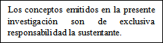
Bachiller:
Romanti Esther Aquino Payano

Matrícula:
100052438

Asesor:
Mtro. Ariel Bosch Yero

Santo Domingo de Guzmán, R.D.
Junio, 2025

SIMULACIÓN DE INUNDACIÓN HIDRÁULICA EN LA CUENCA DEL RÍO ISA EN LA PROVINCIA SAN CRISTÓBAL, EN EL MUNICIPIO DE VILLA ALTAGRACIA EN LA COMUNIDAD DE EL SIDRAL, SANTO DOMINGO, REPÚBLICA DOMINICANA

Agradecimientos 4
Dedicatorias 5
Resumen 6
Introducción 8
Capítulo I 11
1.1. Planteamiento del Problema 11
1.2. Descripción y formulación del problema. 14
1.2.1. Pregunta general de investigación 14
1.2.2. Preguntas complementarias de la investigación 14
1.3. Objetivos de la investigación. 15
1.3.1. Objetivo General. 15
1.3.2. Objetivos específicos. 15
1.4. Operacionalización de las variables. 16
1.5. Justificación 19
1.6. Alcances y limitaciones. 21
1.6.1. Alcance: 21
Capítulo II. Marco de Referencia. 23
2.1. Marco Teórico 23
2.2. Marco Contextual 27
2.5. Contexto 28
2.6. Ubicación. 29
2.9. Marco Biofísico 34
2.10. Geología. 34
2.11. Geomorfología. 34
2.12. Fisiografía: 35
2.12. Pendiente. 35
2.13. Régimen hídrico. 36
2.14. Suelo. 36
2.15. Zonas de vida. 37
2.16. Biodiversidad. 37
2.7. Antecedentes de la investigación. 38
2.7.1. Antecedentes internacionales. 38
2.7.2. Antecedentes nacionales. 41
2.8. Marco conceptual 43
Capitulo III Marco Metodológico 46
3.1. Tipo de investigación. 46
3.2. Nivel de investigación. 46
3.3. Unidad de análisis. 47
3.4. Técnica de recolección de la información. 47
3.5. Técnica de análisis e interpretación de la información. 50
3.6. Temporalidad del Proyecto 51
Capitulo IV Análisis de la Información 56
4.1. Resultados. 56
4.2. Conclusiones. 72
4.3. Recomendaciones 74
4.4. Referencias 76

ÍNDICE DE ILUSTRACIÓN
Ilustración 1 Mapa político de la región del caribe. 29
Ilustración 2. Mapa Político de la República Dominicana 30
Ilustración 3. Mapa de la Provincia de San Cristóbal 31
Ilustración 4. Mapa de El Sidral 32
Ilustración 5. Mapa de Río Isa 33
Ilustración 6 Odm modelo georreferenciado laz by cloud compare. 57
Ilustración 7 Time series gage table 58
Ilustración 8 Volume units by Hec Ras 59
Ilustración 9 Sub-cuenca. 60
Ilustración 10 Hietograma 61
Ilustración 11 Generate computation points. 62
Ilustración 12 Ras mapper 0.5m 63
Ilustración 13 Ras mapper 1m. 64
Ilustración 14 Datos geométricos. 65
Ilustración 15 Hidrograma de etapa y caudal, salida. 66
Ilustración 16 Hidrograma de etapa y caudale, entrada. 66
Ilustración 17 Análisis de flujo no permanente. 67
Ilustración 18 Flujo Río Isa 70
Ilustración 19 Resultado de la simulación 71

Índice de tablas
Tabla 1. Operacionalización de las Variables 15
Tabla 2. Temporalidad del Proyecto 50
Tabla 3 Análisis de flujo no permanente. 67

Agradecimientos

Agradezco en primer lugar a Dios, fuente de sabiduría, fortaleza y luz en los momentos más desafiantes de este camino. Sin Su guía, este logro no hubiera sido posible. Finalmente puedo decir ¨Ebenezer¨,
A mi familia, por su amor incondicional y su apoyo constante. En especial a mi padre, quien, con sus palabras sencillas, sus manos dispuestas y su ejemplo de esfuerzo me ha enseñado el valor de la honestidad, la paciencia y el trabajo honesto. Gracias por confiar en mí incluso cuando yo misma dudaba. A mi madre que siempre esta presta para ayudarme, aunque no pueda siempre se sacrifica por nosotros, a mis hermanos que siempre me dicen tu puedes, no te rindas.
Al maestro José Ramón Martínez Batlle, por su orientación académica, su paciencia y su confianza en mis capacidades. Su acompañamiento fue fundamental para la construcción de este trabajo.
A mis amigos, quienes supieron entender mis silencios, mis ausencias y mis desvelos. Gracias por estar ahí, con palabras de ánimo, con gestos de cariño o simplemente con su presencia. A las personas que formaron parte del proceso de esta investigación, técnicos, colaboradores y profesionales que, con generosidad, compartieron su tiempo y conocimientos.
A mí misma, por no rendirme. Por continuar a pesar del cansancio, la duda y el miedo. Por transformar las caídas en aprendizajes y las lágrimas en impulso. Esta tesis no solo representa un logro académico, sino una victoria personal

Dedicatorias
Le dedico este proyecto de investigación a mi familia por su apoyo moral y económico, a mi padre, por su amor sencillo y su fuerza callada, a mi madre, por ser parte esencial de quien soy, por no dejarme rendir por enseñarme que cuando las fuerzas flaquean por resistir los días grises es porque un mejor porvenir se aproxima.
Para ustedes este título, que no es solo mío ya que el éxito sabe mejor compartido con aquellos que creyeron en ti, aunque muchos dudaron de tu potencial.

Resumen
Los fenómenos naturales tienen un ciclo establecido donde cada intervalo de tiempo está supuesto a suceder, pero debido a factores extrínsecos estos presentan cambios, los cuales hacen que su curso tenga una variación, por ello es difícil determinar cuándo y cómo podrían ocurrir imprevistos en los eventos hidrológicos. La dinámica de esta investigación evalúa las inundaciones en el río Isa, afluente del río Haina, ubicada en Villa Altagracia, San Cristóbal, República Dominicana. Partiendo de simulaciones hidrodinámicas, complementadas con herramientas SIG como QGIS, se analiza el comportamiento del flujo superficial cuando suceden lluvias extremas. El estudio se basa en un modelo digital de elevación y datos geoespaciales que permiten identificar zonas vulnerables, especialmente en la comunidad de El Sidral, afectada por recurrentes crecidas. La metodología incluyó la caracterización física y ambiental de la subcuenca, la generación de un hyetograma sintético, y la simulación de diferentes periodos de retorno evaluando profundidad, velocidad y extensión de la inundación. Los resultados evidencian una alta susceptibilidad del área al desbordamiento fluvial, agravada por la deforestación y el uso inadecuado del suelo. Se concluye que las simulaciones en 2D ofrecen una herramienta precisa para la gestión del riesgo hídrico, útil para un apropiado ordenamiento territorial.

Abstract
Natural phenomena have an established cycle in which each time interval is supposed to occur. However, extrinsic factors cause changes that alter their course, making it difficult to determine when and how unforeseen events in hydrological events might occur. This research evaluates the dynamics of flooding in the Isa River, a tributary of the Haina River, located in Villa Altagracia, San Cristóbal, Dominican Republic. Through hydrodynamic simulations, complemented by GIS tools such as QGIS, the behavior of surface flow in extreme rainfall events is analyzed. The study is based on a digital elevation model and geospatial data that allow for the identification of vulnerable areas, especially in the community of El Sidral, which is affected by recurrent flooding. The methodology included the physical and environmental characterization of the sub-basin, the generation of a synthetic hyetogram, and the simulation of different return periods, evaluating the depth, speed, and extent of the flooding. The results show that the area is highly susceptible to river overflow, aggravated by deforestation and inappropriate land use. It is concluded that 2D simulations offer an accurate tool for water risk management, useful for territorial planning and decision-making.

Introducción
Una cuenca se define como un accidente geográfico constituido por una depresión en la superficie terrestre. Cuando esta es irrigada por un sistema de drenaje natural es denominada cuenca u hoya hidrográfica, donde las aguas superficiales y subterráneas son llamadas hidrológicas y las aguas de la misma designación que poseen aguas superficiales son hidrográficas.
En la mayoría de los casos sus aguas son vertidas en un rio, lago, laguna. Cuando este fenómeno sucede se debe al hecho de que estos ríos son tributarios o afluentes de un río principal. Existen tres partes para separar una cuenca, estas serían la cuenca alta donde nace el río, la cuenca media donde hay material sólido y finalmente la parte baja donde los materiales arrastrados se depositan en las llanuras aluviales.
En cambio, una microcuenca es aquella cuenca cuya área de drenaje es menor a los 500m², según la ordenación y el manejo de cuencas hidrográficas. La microcuenca del río Isa se encuentra en las coordenadas 18°59´ y la longitud -70°15’, en la provincia San Cristóbal. Limita al norte con el río Mana, al este con el Caobal, al oeste con Vallejito Abajo y al sur con la comunidad denominada Galán.
El objetivo principal de esta investigación ha sido la evaluación del riesgo de inundación en la cuenca del río Isa, localizada en el municipio de Villa Altagracia, provincia San Cristóbal, República Dominicana.
A partir del análisis de datos hidrológicos, modelos digitales de elevación y herramientas de simulación hidráulica, se busca identificar las zonas con mayor susceptibilidad a inundaciones y proponer un modelo de acción preventiva que fortalezca la forma en que las comunidades asentadas en en zonas de riesgo de inundación puedan responder.
La motivación de este estudio surge de la recurrencia de desbordamientos durante la temporada lluviosa (verano-otoño), los cuales provocan afectaciones a viviendas, cultivos e infraestructuras, poniendo en evidencia la necesidad de una gestión más efectiva del riesgo. La investigación se enmarca en una metodología cuantitativa apoyada en modelación hidrodinámica con HEC-RAS 2D y análisis espacial con SIG, integrando aspectos físicos del territorio con factores sociales de vulnerabilidad.
Sin embargo, el planteamiento del problema describe el contexto geográfico y social de la cuenca del río Isa, así como la problemática asociada a las inundaciones recurrentes. Se justifica la importancia del estudio, se formulan los objetivos generales y específicos, y se plantea la hipótesis de investigación.
El marco teórico reúne los conceptos fundamentales relacionados con cuencas hidrográficas, riesgo de inundación, vulnerabilidad, modelación hidrodinámica y Sistemas de Información Geográfica. También se incluyen antecedentes de investigaciones similares y el enfoque de resiliencia comunitaria.
Cabe destacar que la metodología detalla el enfoque de investigación, los métodos de recolección de datos y las herramientas empleadas. Se describen los procedimientos de análisis espacial, generación de mallas hidráulicas, simulación de escenarios de crecida con HEC-RAS, y elaboración de mapas de riesgo.
Por ende, los resultados y la discusión presentan los mapas obtenidos, la delimitación de zonas vulnerables, y el análisis de los patrones de inundación simulados. Se discuten los hallazgos en relación con los objetivos planteados y se comparan con estudios previos.

Así mismo las conclusiones y las recomendaciones se resumen como los principales hallazgos de la investigación, destacando la utilidad del modelo para la identificación de áreas críticas. Se proponen medidas de mitigación y un modelo de acción comunitaria para la gestión del riesgo de inundación.

Capítulo I

Planteamiento del Problema

Durante la temporada lluviosa (verano-otoño) son frecuentes los desbordamientos en la microcuenca del río Isa. La inundación propiamente dicha no es mala, contribuye a recargar acuíferos, los sedimentos que arrastra fertilizan los suelos, reabastece los embalses, además de proveer recursos para la biota.
Haina es uno de los ríos más importantes del país, sus aguas han sido utilizadas históricamente con fines agropecuarios. Además, posee el puerto de carga más importante del país, localizado en la desembocadura de su curso. Esta cuenca se caracteriza por tener varias subcuencas o afluentes que le proporcionan constantes tributos, destacando el Básima, Duey, Joa, Maná Guananitos y el Isa el cual pertenece a la provincia San Cristóbal. Estos afluentes son de gran importancia porque sirven como sistema de abastecimiento para el país.
El Isa está clasificado como hidrográfico (Rio, riachuelo, arroyo, etc.) que pasa por la comunidad de El Sidral. Es por ello por lo que se decidió utilizar la subcuenca Isa como principal ente de estudio porque posee un asentamiento antropológico con actividades que han generado cambios significativos en la cuenca, que se ha convertido en un foco de contaminantes que provocan que las crecidas del sean más peligrosas.
Entre las principales causas identificadas como factores que afectan directamente esta cuenca se encuentran la deforestación de sus márgenes, la urbanización no planificada, la extracción de materiales para la construcción y el deficiente manejo de residuos sólidos, entonces los sedimentos arrastrados por la erosión, junto con los mencionados residuos sólidos acumulados en el cauce, reducen la capacidad hidráulica del río, provocando taponamientos, cambios en la velocidad del flujo y desbordamientos inesperados.
Asimismo, la pérdida de cobertura vegetal disminuye la infiltración del agua en el suelo y aumenta la escorrentía superficial, alterando el régimen de flujo natural y elevando los caudales pico en eventos de lluvia intensa.
Estas acciones han alterado profundamente las dinámicas hidrológicas del área, disminuyendo la capacidad de absorción del suelo, acelerando los procesos de escorrentía y aumentando el volumen de agua acumulada durante eventos de lluvia intensa. Este tipo de actividad hace que el suelo pierda su capacidad de absorción lo que provoca que el agua se acumule en la superficie, eventualmente el volumen del agua sobrepasa el cauce natural y finalmente sucede la inundación.
Según información propiciada por el Ministerio de Medio Ambiente y Recursos Naturales existen pocos estudios sobre este tema. Por la forma en que los asentamientos humanos se han desarrollado y el manejo que hacen de los residuos sólidos contribuyen a que esta zona sea propensa y/o vulnerable a fuertes inundaciones, arrastrando consigo desechos que obstruyen el cauce de la cuenca, generando la propagación de contaminantes. Además, este afluente es uno de los principales abastecedores de agua para el gran Santo Domingo.
En consecuencia, una inundación podría provocar resultados desastrosos de pérdidas humanas, daños a la infraestructura, a la agricultura, propagación de enfermedades, contaminación de los cuerpos de agua y finalmente quedarían los daños a largo plazo como la erosión del suelo. Durante la temporada lluviosa en la República Dominicana, particularmente entre los meses de mayo y noviembre, el país enfrenta serios desafíos relacionados con inundaciones fluviales. En este contexto, la cuenca del río Isa, ubicada en el municipio Villa Altagracia de la provincia San Cristóbal, representa una de las zonas más vulnerables.
La comunidad de El Sidral, atravesada por este afluente del río Haina, sufre frecuentes desbordamientos que afectan negativamente tanto a su ecosistema como a sus habitantes. Las consecuencias de esta problemática son múltiples daños a viviendas e infraestructuras comunitarias, pérdidas en cultivos, interrupciones en el acceso a servicios básicos, contaminación de cuerpos de agua y riesgo de propagación de enfermedades. Además, al ser el río Isa uno de los afluentes que sus aguas se utilizan para abastecer del preciado líquido a las comunidades cercanas, su degradación representa una amenaza directa para la seguridad hídrica de este sector de la población.
En este sentido, la presente investigación se plantea como una respuesta técnica y científica a esta necesidad urgente, mediante el uso del modelo hidráulico HEC-RAS 2D para simular escenarios de flujo no permanente en la subcuenca del río Isa.
Esta simulación permitirá caracterizar la dinámica de inundación, identificar las zonas de mayor impacto, valorar la magnitud de los desbordamientos y, a partir de ello, generar información clave para la toma de decisiones en gestión del riesgo, ordenamiento territorial y protección ambiental.
El objeto es proporcional a un análisis integral que, además de evaluar la composición hidráulica del sistema, considera las condiciones topográficas, usos del suelo y factores socioambientales que se incluyen en la generación de Riesgo. De esta forma, esta busca contribuye al diseño de e-estrategias de mitigación bases en evidencia técnica, así como fomentar una cultura de prevención en las comunidades vulnerables.
En efecto, se hace urgente la necesidad de realizar una simulación hidrodinámica que permita comprender los patrones de inundación de la cuenca del río Isa, identificar sus zonas de mayor riesgo y proponer un modelo de acción que fortalezca las capacidades locales de prevención y respuesta ante desastres.
Esta investigación busca llenar ese vacío, aportando datos técnicos y herramientas aplicables a la gestión integral del riesgo en áreas propensas al riesgo de inundación.

Descripción y formulación del problema.

Pregunta general de investigación
¿Cómo se construye una simulación hidráulica del segmento del río Isa ubicado en la comunidad de El Sidral, del Municipio Villa Altagracia de la provincia San Cristóbal, República Dominicana?

Preguntas complementarias de la investigación
¿Qué lugares de la subcuenca del río Isa tienen mayor riesgo de inundación?
¿Cuáles son los patrones de inundación que siguen las crecidas del río Isa?
¿Qué medidas se pueden implementar para ayudar a la sociedad a reaccionar frente a posibles situaciones de catástrofe por inundación en el río Isa?

Objetivos de la investigación.

Objetivo General.
Construir una simulación hidráulica del segmento del río Isa comprendido en la comunidad de El Sidral, del Municipio Villa Altagracia de la provincia de San Cristóbal, República Dominicana.

Objetivos específicos.

- Identificar las zonas de la cuenca del río Isa con mayor riesgo de inundación
- Reconocer los patrones de inundación durante las crecidas del río Isa.
- Implementar un modelo de acción que ayude a la sociedad a ser capaz de reaccionar frente a posibles situaciones de catástrofe por inundación en el río Isa.

Operacionalización de las variables.
Tabla 1. Operacionalización de las Variables
Objetivo específico | Variables | Definición | Dimensiones | Indicadores
 | Riesgo de inundación | Las inundaciones se convierten en un riesgo cuando se produce la interacción entre un elemento natural excepcional y las actividades humanas (Ayala, 2002) | - Riesgo de inundación por precipitación extrema.  - Riesgo de inundación por ciclones y/o huracanes. | - Frecuencia de inundaciones.  - Área inundada.  - Profundidad máxima del agua y duración.
 | Patrón de inundación | Término utilizado para describir el patrón, las características y la naturaleza de una inundación  , incluidos los niveles, las velocidades y los caudales de inundación. (Government, 2017) | - Patrón de inundación fluvial.  - Patrón de inundación pluvial.  - Patrón de inundación costera. | - Número de eventos de inundación en un período específico.  - Área afectada por la inundación.  - Profundidad promedio del agua y permanencia de la inundación.
 | Crecidas de un río. | crecida en la que el agua desborda sus márgenes naturales o artificiales y penetra en terrenos normalmente secos e inunda su llanura aluvial  (Lotha, 2023) | - Crecidas relámpago en torrentes de montaña, barrancos, ramblas y rieras.  - Crecidas largas y lentas en cursos medios y bajos de ríos.  - Crecidas intermedias en ríos de tamaño medio y corto donde tienen mayor pendiente y, por lo tanto, la respuesta de la crecida es más rápida. | - Magnitud de la crecida.  - Caudal máximo.  - Velocidad de incremento del nivel.
 | Catástrofe por inundación | Acontecimiento repentino puede desarrollarse a lo largo de un periodo más o menos prolongado donde la frecuencia de un suceso y la magnitud de su impacto influyen en su consideración de desastre (Lotha, 2023) | - Catástrofe por inundación dando como resultado un corrimiento de la tierra.  - Catástrofe por inundación dando como resultado sequía y enfermedad | - Extensión espacial.  - Índice de Vulnerabilidad Social.  - Tiempo de Recuperación y Respuesta.

Fuente: Elaboración propia

Justificación
Una cuenca usualmente posee una dinámica que responde a múltiples factores ya sean por variaciones geomorfológicas o por actividades antropogénicas, donde el segundo factor llega a ser más influyente porque no responde a ciclos de actividad provocados por el tiempo.
Es necesario comprender a fondo las posibles variaciones que la cuenca puede tener para así poder obtener un pronóstico de cómo reaccionaría dependiendo de ciertas circunstancias o cambios que pudiesen suceder. Ya sea por acción directa del hombre o la madre naturaleza con su variabilidad acarreada por el cambio climático.
Ya que factores actuales como la sequía prolongada y los incendios forestales están destruyendo los bosques y sin estos existe una gran erosión de suelos provocando deslizamientos de tierra y por supuesto inundaciones.
Así mismo la vulnerabilidad de los asentamientos humanos en la ribera de la cuenca del río Isa, especialmente comunidades como El Sidral en la provincia de San Cristóbal. Lo cual ocasionado una gran contaminación microbiológica y de hidrocarburos.
Debido a factores como mala infraestructura, la degradación ambiental, la carencia de saneamiento de aguas residuales, y la insuficiencia para ejecutar un plan de ordenamiento y desarrollo territorial hacen denotar la fragilidad de su ubicación.
Esta investigación es importante porque las crecidas del río Isa son recurrentes, siendo necesario hacer representaciones de simulación digital que en República Dominicana son prácticamente inexistentes.

Es por ello que una simulación de inundación ayudaría a tener una posible visualización de cómo un desastre natural repercute en el área limítrofe del radio afectado. Permitiendo anticipar ante un real suceso mediante la creación de un modelo que deduzca los puntos potenciales de vulnerabilidad próximos a la cuenca. Al deducir la posible zona de fragilidad se ejecutarán los parámetros más factibles de acción inmediata para poder salvaguardar no tan solo las vidas humanas sino también la biota existente en el perímetro afectado.
Esto beneficiaria y serviría como base para generaciones futuras, porque se podría predecir los posibles daños y qué medidas tomar ante tal circunstancia, al aplicar estos resultados se podrían evitar daños no tan solo a las comunidades asentadas en esta cuenca sino también para preservar lo más importante que es la cuenca, ya que si esta desaparece se irá con ella toda una biodiversidad, solo se contaran historias de que una vez por ahí pasaba un río y el oro azul se volverá leyenda.

Alcances y limitaciones.

Alcance:
Este estudio tiene como finalidad la construcción de una simulación hidráulica del segmento del río Isa comprendido en la comunidad de El Sidral, perteneciente al municipio Villa Altagracia, provincia San Cristóbal, República Dominicana. El alcance de esta investigación se limita a la modelación del comportamiento hidráulico del tramo seleccionado, con énfasis en el análisis de posibles escenarios de inundación, utilizando para ello herramientas de sistemas de información geográfica (QGIS) y software de modelado hidráulico como HEC-HMS y HEC-RAS.
La simulación se desarrolla a partir de información disponible, incluyendo datos topográficos básicos, y no contempla la totalidad de la cuenca del río Isa ni otros factores ambientales, sociales o económicos fuera del área de estudio directa. El estudio se enfoca en generar una base técnica inicial que pueda ser utilizada como punto de partida para estudios posteriores, intervenciones en la gestión de riesgos y planificación territorial.
No se consideran en esta etapa proyecciones hidrológicas bajo escenarios de cambio climático, ni se incluye una validación a través de eventos históricos documentados, debido a la falta de registros disponibles. A futuro, esta simulación podrá ser ampliada y complementada con nuevos datos y análisis que refuercen la gestión de riesgos en la zona.

    - Limitaciones:
Este estudio presenta diversas limitaciones que deben considerarse para una adecuada interpretación de los resultados.
- Acceso limitado a datos hidrológicos históricos: La falta de registros precisos de caudales, niveles de agua y eventos de inundación pasados dificultó una calibración rigurosa del modelo hidráulico.
- Dificultades técnicas durante la simulación: La implementación del modelo en HEC-RAS enfrentó retos relacionados con la interpretación de los datos topográficos, errores en la geometría del flujo y dificultades con los parámetros de entrada, lo que retrasó el avance del análisis.
- Cobertura espacial limitada: El análisis se centró únicamente en el tramo del río Isa correspondiente a la comunidad El Sidral, por lo cual no se extiende a toda la cuenca hidrográfica.
- Restricciones temporales: El desarrollo de este estudio se vio afectado por el tiempo limitado disponible debido a obligaciones laborales y académicas simultáneas.
- Limitaciones de equipo y software: El acceso restringido a equipos de alto rendimiento y versiones completas de programas como HEC-RAS, QGIS, HEC-HMS y CloudCompare limitó la posibilidad de realizar simulaciones más avanzadas.
- Disponibilidad reducida para actividades de campo: La realización de visitas técnicas al área de estudio se vio limitada por la disponibilidad del tutor para acompañar los viajes, lo que afectó la recolección de datos primarios en el terreno.
Así mismo surgieron limitaciones tales como recursos económicos para la implementación de mecanismos pertinentes al área y el acceso a la información de toda la comunidad cercana al epicentro del fenómeno.

Capítulo II. Marco de Referencia.

2.1. Marco Teórico
Es la estructura que puede sostener o apoyar una teoría de un estudio de investigación. Como tal, el marco teórico abarca no sólo una teoría, sino la explicación narrativa sobre cómo el investigador se compromete a utilizar la teoría y sus supuestos subyacentes para investigar el problema de investigación (USC Libraries , 2025)
El presente marco teórico sustenta la investigación sobre el riesgo de inundación en la cuenca del río Isa desde un enfoque multidisciplinario, integrando conceptos de hidrología, gestión del riesgo de desastres, modelación hidrodinámica y análisis espacial en Sistemas de Información Geográfica (SIG). Su desarrollo permite establecer las bases teóricas y metodológicas que orientan el análisis y la interpretación de los resultados obtenidos en la cuenca de estudio.
1. Cuenca hidrográfica y dinámica hidrológica
La cuenca hidrográfica es la unidad territorial natural para el análisis de los procesos hidrológicos. Se define como el área de captación de agua que drena hacia un punto común a través de un drenaje con un sistema propio. Su estudio permite comprender el comportamiento del escurrimiento superficial, la acumulación de agua y los fenómenos asociados a eventos extremos como las inundaciones. La dinámica hidrológica está influenciada por factores como el relieve, el tipo de suelo, la cobertura vegetal, el uso del suelo y el régimen de precipitaciones.

2. Riesgo de inundación y gestión del riesgo
El riesgo de inundación se entiende como la probabilidad de que un evento de crecida afecte un área determinada, considerando la amenaza (evento natural), la exposición (elementos en riesgo) y la vulnerabilidad (capacidad de respuesta). La gestión del riesgo de desastres implica la identificación, evaluación y reducción del riesgo, y debe integrarse en la planificación territorial y en los programas de desarrollo sostenible. En este sentido, las inundaciones son consideradas uno de los peligros naturales más frecuentes en zonas tropicales, como la República Dominicana, y su manejo requiere información técnica precisa y actualizada.
3. Modelación hidrodinámica con HEC-RAS
La modelación hidrodinámica es una herramienta que permite simular el comportamiento del agua en movimiento sobre una superficie determinada, considerando variables como la pendiente, el caudal, la rugosidad del terreno y las condiciones del cauce. HEC-RAS (Hydrologic Engineering Center - River Analysis System) es un software desarrollado por el USACE que permite realizar simulaciones unidimensionales y bidimensionales del flujo de agua en ríos y canales. En su versión 2D, HEC-RAS permite representar de manera más realista los patrones de inundación en terrenos complejos, permitiendo la generación de mapas de profundidad, velocidad y extensión de la lámina de agua.

4. Uso de SIG en el análisis espacial del riesgo
Los Sistemas de Información Geográfica (SIG) permiten integrar y analizar información espacial y alfanumérica para la generación de cartografía temática.
En estudios de riesgo por inundaciones, los SIG se utilizan para delimitar cuencas, generar modelos digitales de elevación (DEM), superponer datos de precipitación, uso del suelo y población, y generar mapas de vulnerabilidad y riesgo. Herramientas como QGIS permiten realizar estos análisis de forma eficiente y con datos abiertos.
5. Enfoque de resiliencia y acción comunitaria
La resiliencia es la capacidad de una comunidad para anticiparse, prepararse, responder y recuperarse de eventos extremos. En el contexto de la gestión del riesgo de inundación, se reconoce que no basta con conocer el peligro físico; es necesario fortalecer las capacidades organizativas y educativas de la población. El enfoque de acción comunitaria incluye la participación de actores locales en la identificación de riesgos, la elaboración de planes de emergencia, el establecimiento de rutas de evacuación y la implementación de sistemas de alerta temprana.
6. Antecedentes científicos y técnicos
Diversos estudios han demostrado la efectividad de la modelación hidrodinámica y el análisis espacial para la evaluación del riesgo de inundación. Investigaciones en cuencas similares han utilizado combinaciones de HEC-RAS, DEM de alta resolución y datos climáticos para simular escenarios de crecida y establecer zonas prioritarias para intervención.
Estos estudios respaldan metodológicamente el enfoque adoptado en la presente investigación y evidencian la necesidad de integrar estos procesos en la toma de decisiones para la reducción del riesgo de desastres.
En resumen, el marco teórico establece una base conceptual sólida para el desarrollo de la investigación, articulando el conocimiento científico existente con la realidad de la cuenca del río Isa. La aplicación de herramientas de modelación y análisis geoespacial permite una evaluación más precisa del riesgo de inundación y proporciona insumos clave para la formulación de estrategias de mitigación y adaptación en contextos vulnerables.

2.2. Marco Contextual

El marco contextual es aquel que determina la descripción del sector y/o lugar donde se desarrolla la investigación, este tiene una estrecha relación con el planteamiento del problema, es por ello que resulta como parte integral de la observación ya que permite delinear el reflejo de lo investigado. Al contextualizar un estudio se ubican a los actores que han tratado el fenómeno en cuestión anteriormente y los resultados que estos han logrado (Blaxter & Hughes, 2009)
Aunque diversos autores han hablado del tema sin dar una definición específica pero sí coinciden en el hecho de que el problema de la investigación tiene una relación con los elementos del análisis de estudio.

2.5. Contexto
Desde la fundación de Santo Domingo como ciudad principal el río Isa cuya desembocadura sucede en la cuenca del río Haina ha estado involucrada con el desarrollo de su historia. Las instalaciones azucareras en el sur de la isla contaban con trabajadores españoles y de origen africano. Por el año 1520 existían dos ingenios próximos a esta cuenca, haciendo eco de la mella de un desarrollo social. Desde principios del siglo pasado este río ha sido una gran fuente de abastecimiento para la ciudad ya que para el 1929 bajo el gobierno de Horacio Vásquez se construyó un embalse para abastecer dicha ciudad. La comunidad limítrofe a esta cuenca llamada El Sidral, pero denominada por los comunitarios la represa, debido a la presa que se encuentra en dicho lugar. Fue afectada en antaño por la tormenta Noel, donde la crecida del río provoco perdidas de granjas, edificaciones etc.

2.6. Ubicación.
La República Dominicana es un país de las Antillas que ocupa los dos tercios orientales de La isla de Santo Domingo, la segunda isla más grande de la cadena de las Antillas Mayores en el mar Caribe. Las costas de la República Dominicana están bañadas por el Caribe al sur y el océano Atlántico al norte. Entre el extremo oriental de la isla y Puerto Rico fluye el Paso de la Mona, un canal de unos 130 km de ancho. Se encuentra en los 17º 36'- 19º 58' latitud norte y 68º 19'-72º 01' longitud oeste (Young, 2024)
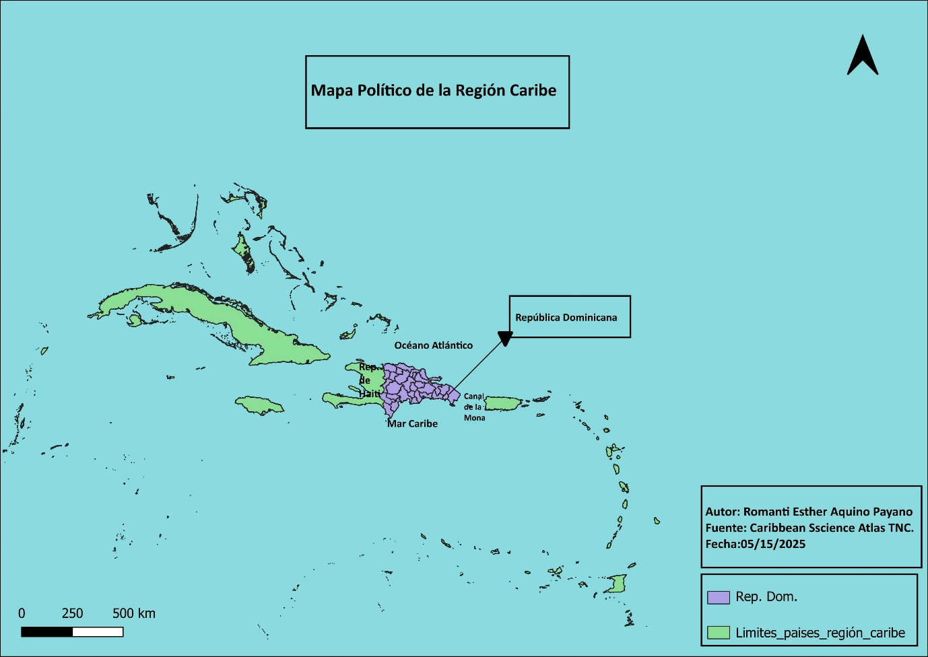
Ilustración 1 Mapa político de la región del caribe.
Fuente: Elaboración propia

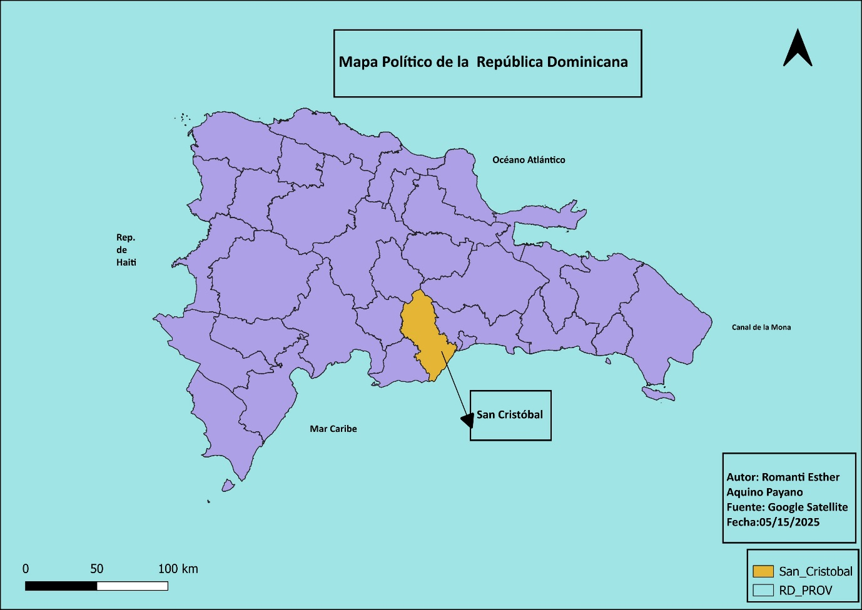
Ilustración 2. Mapa Político de la República Dominicana
Fuente: Elaboración propia

San Cristóbal ha sido establecida como provincia alrededor del año 1932 con distintas comunas o municipalidades tales como San Cristóbal, Baní, Bonao, Monte Plata, San José de Ocoa, La Victoria, Villa Mella, Yamasá. Alrededor del año 1982, al crearse la provincia Monte Plata provoco que la provincia de San Cristóbal se quedara con los municipios de San Cristóbal, Bajos de Haina, Villa Altagracia y Yaguate, así mismo los distritos municipales de Cambita Garabitos y Sabana Grande de Palenque. San Cristóbal posee unos 1,240.6 km², esta provincia limita al norte con las provincias Monseñor Nouel y Monte Plata al noreste, al este con la provincia de Santo Domingo, al sur con el Mar Caribe y al oeste con las provincias Peravia y San José de Ocoa. San Cristóbal está en las coordenadas 18° 25′ 00” latitud norte, y los 70° 08′ 00” longitud oeste (Marcano, 2025)
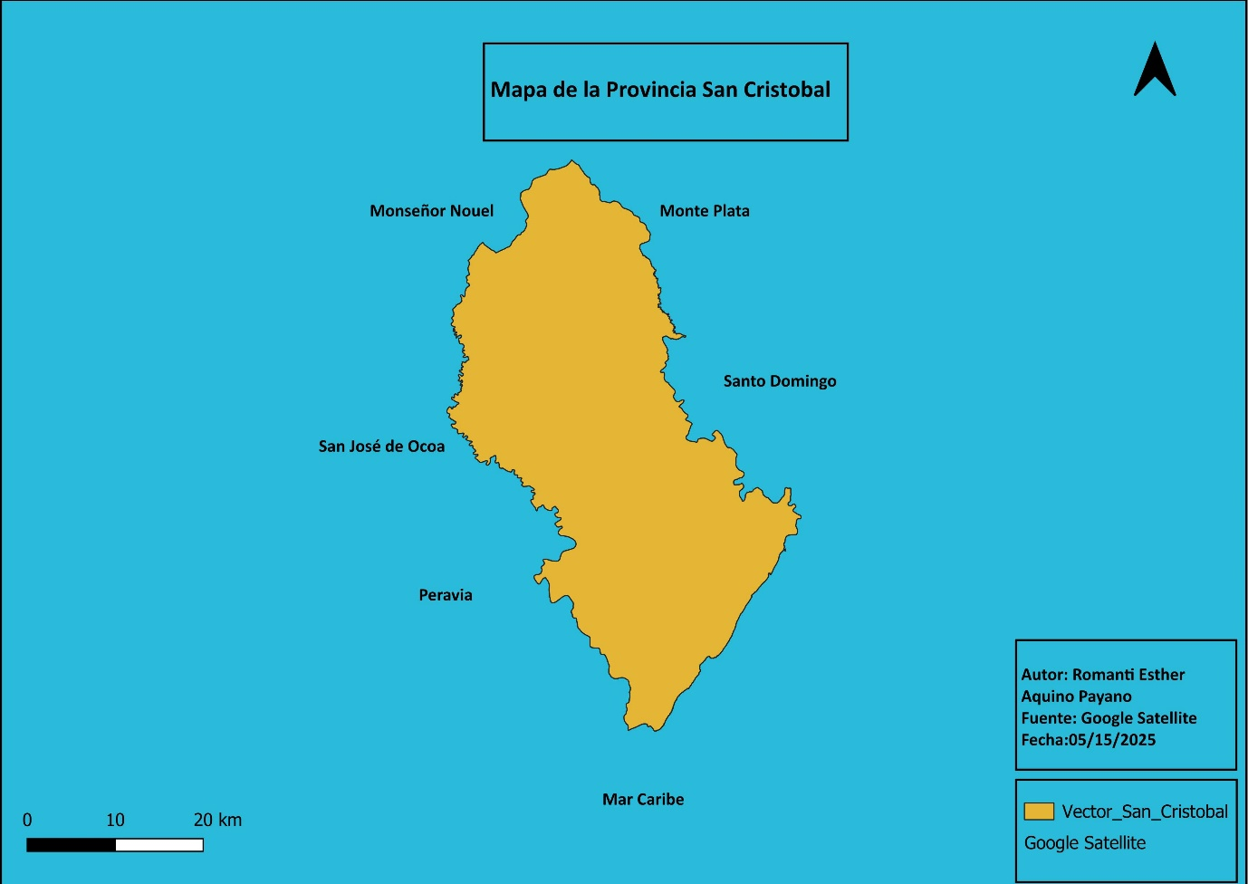
Ilustración 3. Mapa de la Provincia de San Cristóbal
Fuente: Elaboración propia

El Sidral pertenece a San Cristóbal, en la Republica Dominicana, municipio Villa Altagracia, y se encuentra en las coordenadas 18° 35′ 3” norte y la longitud 70° 15′ 14” este.
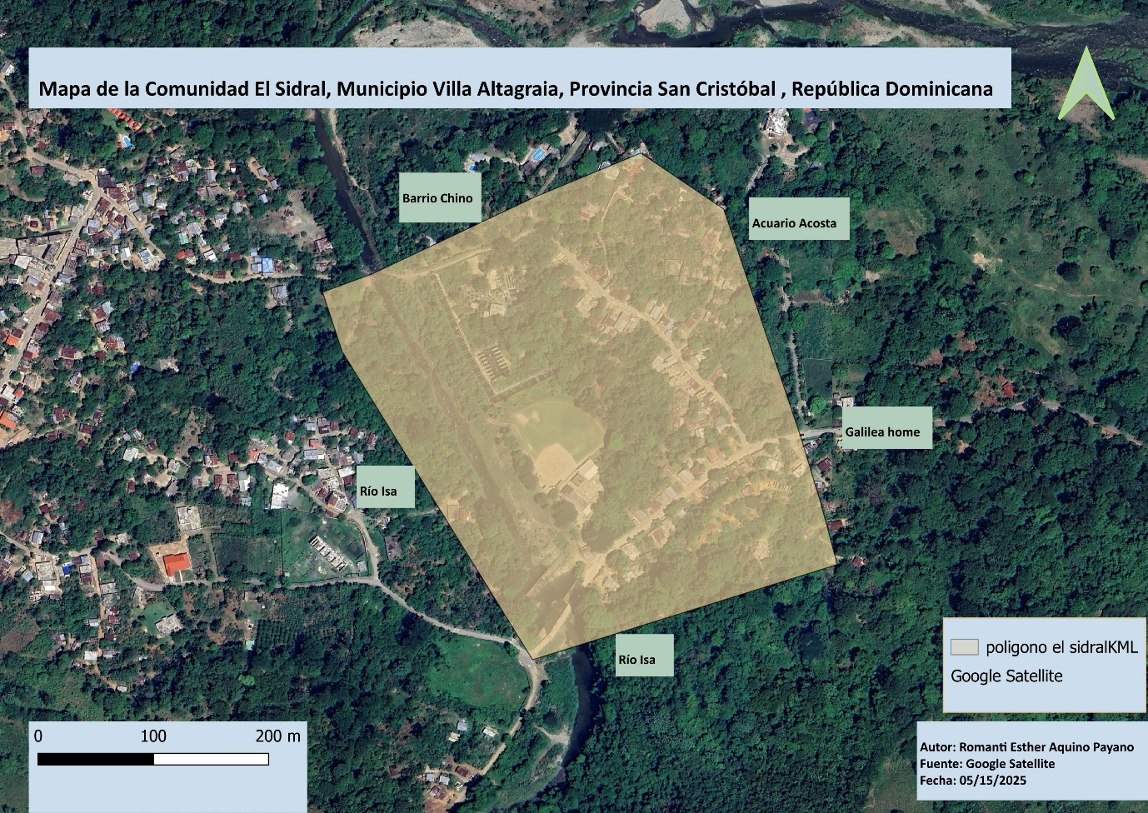

Ilustración 4. Mapa de El Sidral
Fuente: Elaboración propia

El río Haina se localiza en el límite oriental del distrito hidrográfico de la Zona de Azua, Baní y San Cristóbal pertenece, por su desembocadura, a la Vertiente Sur o del Caribe. Todo el recorrido transcurre prácticamente por la provincia de San Cristóbal, siendo el río de mayor longitud de dicha provincia.
Políticamente, la cuenca del río Haina se encuentra casi en su totalidad dentro de la provincia de San Cristóbal. De hecho, esta cuenca es parte de una parte relativamente pequeña de la provincia de Santo Domingo, constituyendo la frontera entre las provincias de San Cristóbal y Santo Domingo. Haciendo frontera con distintas cuencas hidrográficas, siendo las más notables la de los ríos Ozama e Isabela.
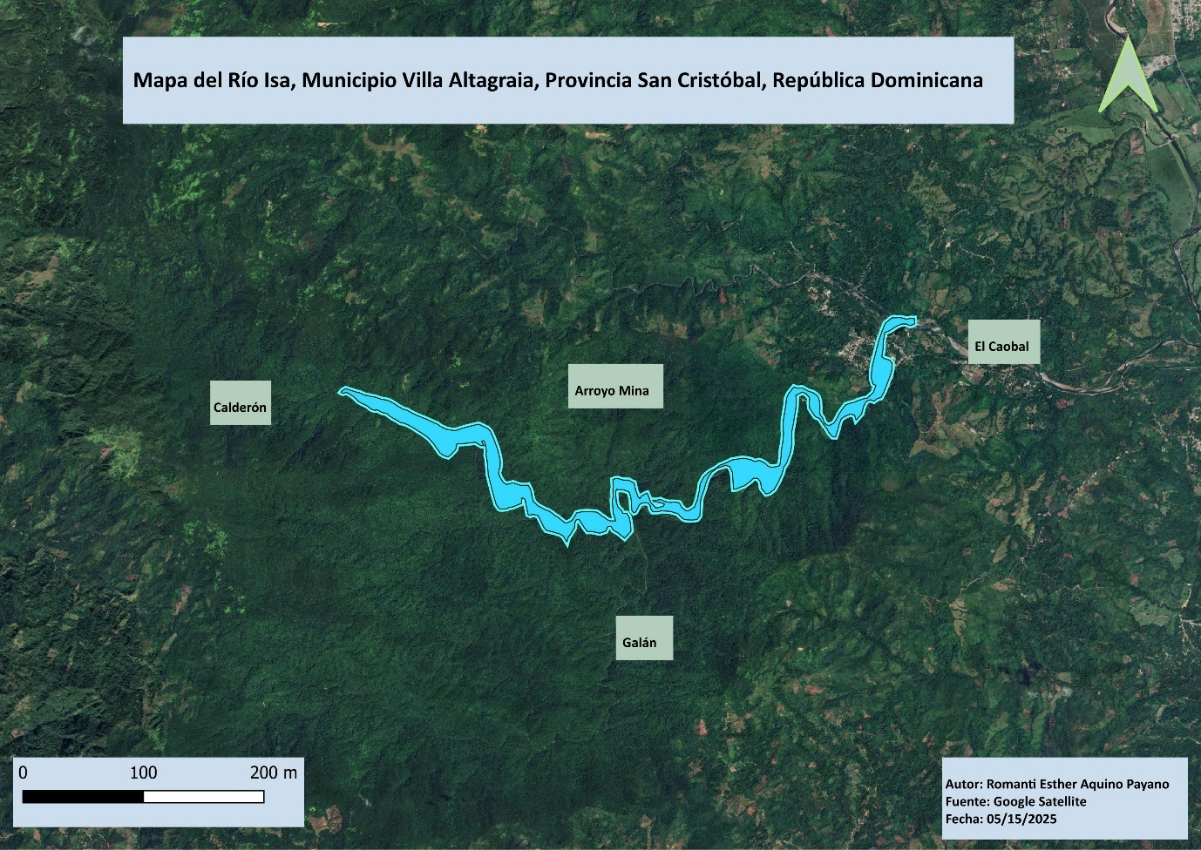
Ilustración 5. Mapa de Río Isa
Fuente: Elaboración propia

2.9. Marco Biofísico
La biofísica generalmente se refiere a la aplicación de principios físicos a procesos biológicos, en el caso de una simulación de inundación, lo que se aborda es más bien la interacción física y ambiental en términos de flujos de agua, topografía, y efectos sobre el ecosistema.

2.10. Geología.
En cuanto a la geología del lugar cabe destacar que la subcuenca del Río Isa posee ciertas características en las partes altas de la cuenca, especialmente hacia el norte y noroeste, se encuentran formaciones montañosas y colinas, que son parte de los sistemas de la Cordillera Central (MMARN, 2012). Estas zonas de mayor altitud y pendientes empinadas afectan el comportamiento del flujo superficial y la escorrentía. El río Isa recibe gran parte de sus aguas de estas zonas de montaña.

2.11. Geomorfología.
Dicha cuenca presenta una serie de características geomorfológicas importantes que determinan el comportamiento de los flujos hídricos y las inundaciones en la zona (MMARN, 2012). Esta cuenca es parte de un sistema hidrográfico más amplio que abarca diferentes tipos de terrenos, desde áreas montañosas hasta planicies bajas. En cambio, en la parte baja de la cuenca, cerca de Villa Altagracia, el terreno es más plano, lo que facilita la sedimentación y la creación de valles fluviales. Las áreas cercanas al río presentan características típicas de planicies aluviales, donde los depósitos de sedimentos por la acción del agua son más prominentes.

2.12. Fisiografía:
La fisiografía de la cuenca está dominada por una combinación de terrenos montañosos en las zonas altas, zonas de piedemonte y áreas de llanura costera en el curso bajo. La cuenca presenta una gran diversidad geomorfológica (MMARN, 2012), desde valles fluviales y áreas de sedimentación hasta zonas inundables debido a la falta de pendientes pronunciadas en su recorrido final. La interacción entre estos factores geomorfológicos y climáticos determina el comportamiento del río y la frecuencia de inundaciones en la región, especialmente en las zonas agrícolas cercanas.

2.12. Pendiente.
La pendiente del río Isa en la región de La Altagracia varía significativamente debido a múltiples factores como:
- En las zonas altas (montañosas), la pendiente puede superar el 10%, lo que da como resultado un flujo rápido y erosión significativa.
- En las zonas de piedemonte, la pendiente disminuye gradualmente, rondando entre 2% y 5%.
- En las zonas bajas y costeras, la pendiente es muy baja, inferior al 1%, lo que facilita la sedimentación y hace que el área sea más susceptible a inundaciones (MMARN, 2012).
En cuanto al clima este varia de una zona a otra, con un clima tropical húmedo en las zonas bajas y cercanas a la costa, con temperaturas de entre 24°C y 30°C, alta humedad, y una temporada lluviosa que va de mayo a noviembre.

Aunque el clima tropical de sabana en el piedemonte, con temperaturas entre 23°C y 28°C, y lluvias moderadas. El clima tropical de montaña en las zonas más altas, con temperaturas entre 18°C y 24°C, proporciona una mayor frescura en comparación con las zonas bajas.
El riesgo de huracanes y tormentas tropicales durante la temporada de huracanes (desde el primero de junio hasta el 30 noviembre), es uno de los factores que aumenta la probabilidad de lluvias intensas y desbordamientos del río Isa. Y por supuesto el clima tiene un impacto directo sobre el comportamiento del área limítrofe al río Isa, siendo afectado por las precipitaciones, las posibles inundaciones y la dinámica del flujo de agua en la cuenca.

2.13. Régimen hídrico.
Existen alrededor de unos cinco regímenes hídricos (MMARN, 2012), pero por la ubicación geográfica de esta cuenca solo dos afectan su desarrollo, el régimen pluvial cuya fuente principal es la lluvia y el caudal depende de las precipitaciones, con crecidas durante las temporadas lluviosas y caudales bajos en las temporadas secas. En cambio, régimen subterráneo su fuente principal son los manantiales y acuíferos subterráneos. Su caudal es más constante y menos afectado por cambios estacionales. Durante la temporada de lluvias, su caudal puede aumentar significativamente, lo que a veces genera desbordamientos o afecta a las áreas circundantes.

2.14. Suelo.
Según el ministerio de medio ambiente (MMARN, 2012) el suelo de la cuenca del Río Isa posee suelos aluviales en las cercanías de esta, formados por los sedimentos arrastrados y depositados por el agua del río.

2.15. Zonas de vida.
Según el reporte que hizo (MMARN, 2012) el bosque muy húmedo Subtropical ocupa una superficie de 294.21 km² (52.15%), que abarca la parte alta y media de la cuenca dentro del municipio de Villa Altagracia, presenta un régimen pluviométrico parecido al del bosque húmedo Subtropical, a excepción de las lluvias orográficas más intensas, variando desde 2,200 mm hasta 2,743 mm, como promedio total anual. La temperatura varía según la ubicación de las áreas, las biotemperatura media anual es de 24ºC.y la evapotranspiración potencial puede estimarse, en promedio en un 60% menor a la precipitación media total anual.

2.16. Biodiversidad.
En cuanto a la biodiversidad según un estudio realizado en la sección media del río Isa (Duran), en Villa Altagracia, San Cristóbal, identificó una variedad de macro invertebrados acuáticos, incluyendo insectos, crustáceos y moluscos, que son indicadores de la calidad del agua y desempeñan roles esenciales en la cadena alimentaria acuática. Así mismo especies como el solenodonte y la jutía, aunque amenazadas, pueden encontrarse en áreas boscosas cercanas. Aves migratorias, reptiles y anfibios.
2.17. Ámbito de estudio.
En cuanto al ámbito de estudio, la investigación se centra en construir una simulación hidráulica del segmento del río Isa comprendido en la comunidad de El Sidral, del Municipio Villa Altagracia de la provincia de San Cristóbal, República Dominicana. Dicho estudio es concerniente a como las precipitaciones afectan la crecida de la cuenca en un tiempo no determinado debido al cambio climático ya que los pronósticos del tiempo varían de forma muy irregular. Se analizará cómo estas crecidas afectan el área limítrofe a la cuenca. El estudio se desarrollará desde un enfoque ambiental y socioeconómico.

2.7. Antecedentes de la investigación.

2.7.1. Antecedentes internacionales.
Identificación de zonas en riesgo de inundación mediante la simulación hidráulica en un segmento del Río Pescadillo, Manabí, Ecuador. Esta investigación fue auspiciada por el departamento central de investigación de la facultad de ciencias agropecuarias de la Universidad Laica Eloy Alfaro de Manabí (Cartaya, 2016)
“Esta investigación tuvo como objetivo identificar manchas de inundación mediante simulación de crecidas anuales en un segmento de la cuenca baja del río Pescadillo, que se ubica dentro de una matriz agrícola homogénea, en la provincia de Manabí de Ecuador. Empleando la simulación hidráulica a partir del programa HEC-RAS y para levantar la geometría del canal la extensión HEC- GeoRAS. Los datos geométricos se extrajeron de un TIN obtenido de un modelo de elevación digital (DEM/SRTM) de 50 metros de resolución. En la simulación hidráulica se trazaron 28 secciones transversales separadas a 800 metros, un caudal simulado de 61,4 m3/seg, y una pendiente de aguas debajo de 0.0025. Resultó que la posible área a ser afectada abarca 18.72 Km2. Las manchas simuladas de inundaciones anuales del río, brindan información sobre la ubicación de las zonas de desbordamiento y los posibles terrenos agrícolas que están en riesgo (Cartaya, 2016)”
Análisis de Inundación por Rotura de Presa Utilizando el Modelo HEC-RAS 2D: Caso de Estudio de la Presa Mulacorral, Provincia de Tungurahua, Ecuador. Esta investigación fue auspiciada por la Escuela Politécnica Nacional, Facultad de Ingeniería Civil y Ambiental, Quito, Ecuador.

La finalidad de este estudio es analizar la inundación causada por la falla hipotética de la Presa Mulacorral, cuyo embalse está localizado en la cuenca alta del río Ambato en la cota 3831 msnm. La presa está ubicada a 42 kilómetros en dirección noroeste de la ciudad de Ambato, capital de la Provincia de Tungurahua, Ecuador. Para el análisis, se consideró una longitud de cauce de 50 kilómetros aproximadamente, desde el pie de la presa hasta los límites de la ciudad de Ambato, en el sector de la planta de tratamiento de aguas residuales.
Se ejecutaron 10 planes de simulación considerando: el modo de la falla de la presa tubificación y desborde, opciones de cómputo y tolerancias del programa. Los resultados fueron verificados con ecuaciones de regresión, desarrolladas con base en antecedentes históricos. Los escenarios de rotura presentan en todos los casos niveles de agua que alcanzan la estructura de la vía Flores e infraestructura que se encuentra en las riberas del río Ambato, en un margen promedio de 100 metros. De los escenarios de rotura planteados, se destaca el modelo que utiliza la Ecuación de Froehlich (2008) para falla por desborde, ya que presenta resultados conservadores, un caudal pico máximo de 1271 m3/s y un tiempo de llegada de 2 horas con 20 minutos a la ciudad de Ambato (Álvarez, 2021).
Estudio hidromorfológico de la cuenca efímera Maconta con relación al riesgo de inundaciones repentinas. Esta investigación fue auspiciada por varias universidades de Ecuador, entre ellas están la Pontificia Universidad Católica del Ecuador, la Universidad Eloy Alfaro.

“La principal finalidad de esta investigación es dar a conocer que la presente investigación comprende analizar las características morfométricas e hidrológicas de la cuenca efímera de Maconta, a través de parámetros generales, de forma, relieve y red de drenaje con el software (QGIS). Es importante también evaluar mediante una modelación cuya interpretación será con periodos de retorno (tr), los cuales se realizará con datos de precipitación del (INAMHI), realizando un modelo de simulación hidrológica con datos periódicos se obtendrá resultados en el que se logra determinar el comportamiento del cauce fluvial. Con la ayuda del programa de modelo hidrológico HEC-HMS, está herramienta es utilizada para la gestión y manejo de los recursos hídricos, que en sus resultados busca representar los procesos de distribución hidrológica, hidrográfica (Zambrano, abril 2021).

2.7.2. Antecedentes nacionales.
Estudio de peligro, vulnerabilidad y riesgo ante inundaciones por intensas lluvias en el Arroyo Lebrón, municipio Pedro Brand, Santo Domingo, República Dominicana. Este estudio fue auspiciado por las facultades de Ciencias y Tecnología y la Escuela de Ingeniería Civil de la Universidad Nacional Pedro Henríquez Ureña.
“El objetivo de esta investigación es estudiar la peligrosidad, vulnerabilidad y el riesgo ante inundaciones por intensas lluvias producidas durante ciertas épocas del año en el Arroyo Lebrón en la comunidad del Higüero en el municipio de Pedro Brand. Dentro de los aportes de esta investigación están el conocimiento de las comunidades más afectadas por el nivel del terreno, conocer las construcciones que son más propensas a colapsar ante dicha inundación, y que el riesgo ante desastres aumenta considerablemente con la exposición de las personas asentándose y expandiéndose en zonas con alta peligrosidad a las crecidas por intensas lluvias¨
República Dominicana: evaluación de los daños ocasionados por las inundaciones en las Cuencas Yaqué del Norte y Yuna, 2003. Este estudio fue auspiciado por la Comisión Económica para América Latina y el Caribe (CEPAL). La finalidad de este estudio es demostrar la vulnerabilidad que posee el país frente a desastres asociados a fenómenos climáticos extremos con impacto socioeconómico y ambiental. Los aportes de esta investigación son la propuesta de una gestión integral de las cuencas y mejorar abasto de agua para uso humano y para riego, al ampliar la capacidad hidroeléctrica y disminuir la dependencia energética de importaciones, además de atenuar la vulnerabilidad ante inundaciones (Rivera, 2022)
Estudio y Mapeo de Zonas bajo Amenazas a Inundaciones de la República Dominicana. Auspiciado por el Ministerio de Medio Ambiente y Recursos Naturales Dirección de Información Ambiental y Recursos Naturales.
El objetivo de este análisis es determinar la distribución espacial a nivel nacional de zonas bajo amenazas a inundaciones, mediante la ponderación y modelación de capas temáticas, usando herramientas de los Sistemas de Información Geográfica, que sirva de base para determinar la vulnerabilidad territorial de los elementos expuestos. Los aportes que esta investigación ha dado a conocer tratan sobre la vulnerabilidad de la mayoría de las comunidades del país próximas a fuentes de agua y como mejorar esta situación (Rivera, 2022).
En la República Dominicana no existen investigaciones previas sobre simuladores de inundación digital y si los hay no hay registros que confirmen su existencia.

2.8. Marco conceptual
Acuífero: Capa de roca que contiene agua y la libera en cantidades apreciables. La roca contiene espacios porosos llenos de agua y, cuando los espacios están conectados, el agua puede fluir a través de la matriz de la roca. Un acuífero también puede denominarse estrato, lente o zona acuífera. Se pueden perforar pozos en muchos acuíferos, y son una de las fuentes más importantes de agua dulce de la Tierra (Petruzzello, 2023).

Caudal: El caudal se define como el agua que atraviesa una superficie en un tiempo determinado (Petruzzello, 2023).

Afluente: Es un arroyo o río que desemboca en otro principal (banrepcultural, s.f.).
Hoya hidrográfica: Es el contorno o límite de la cuenca que drena agua hacia un punto en común. Las hoyas hidrográficas son partes de la superficie terrestre desde donde emanan las aguas y el escurrimiento de las precipitaciones que terminan siendo vertidas o depositadas en una corriente principal (Paz, 2022).

Cuenca hidrológica: Es una cavidad natural en la que se acumula agua de lluvia. Circula hacia una corriente principal y finalmente llega a un punto común de salida (Britannica, 2007).

Escorrentía: La escorrentía es un proceso físico que consiste en el escurrimiento del agua de lluvia por la red de drenaje hasta alcanzar la red fluvial. La escorrentía es uno de los procesos básicos que se incluye en el ciclo del agua (Britannica., 2020).

Humedal: Ecosistema complejo caracterizado por la inundación o saturación del suelo, lo que crea entornos con poco oxígeno que favorecen un conjunto especializado de plantas, animales y microbios, que presentan adaptaciones diseñadas para tolerar períodos de agua en movimiento lento o estancado.
Los humedales se suelen clasificar en función del suelo y la vegetación como ciénagas, pantanos, marismas y otros entornos similares (Crandell, 2025).

Rio: Cualquier corriente natural de agua que fluye en un canal con orillas definidas. El uso moderno incluye los ríos multicanal, intermitentes o efímeros y los canales prácticamente sin orillas. Sin embargo, el concepto de flujo superficial canalizado sigue siendo fundamental en la definición (Ritter, 2003)

Confluencia: Es la reunión en uno solo de dos o más cursos de agua, para formar un cauce común (fluvial, 2024)

Llanura de inundación: Zona de terreno llano adyacente a un arroyo, compuesta por depósitos sedimentarios no consolidados (aluvión) y sujeta a inundaciones periódicas por el arroyo. Las llanuras aluviales se producen por el movimiento lateral de un arroyo y por la deposición sobre las orillas; por lo tanto, no existen donde predomina la erosión descendente (Evers, 2023)

Red de drenaje: se refiere a la red natural de transporte gravitacional de agua, sedimentos o contaminantes, formada por ríos, lagos y flujos subterráneos, alimentados por la lluvia.

La mayor parte de esta agua no cae directamente en los cauces fluviales y los lagos, sino que se infiltra en el suelo capa superior no consolidada del terreno y desde éste se filtra al canal fluvial (escorrentía) constituyendo arroyos. Los patrones o geometrías de las redes de drenaje son el resultado no sólo de la dinámica fluvial sino también de la deformación tectónica de la superficie terrestre (Aakanksha, 2023).

Simulación digital: Las simulaciones por ordenador se utilizan para estudiar el comportamiento dinámico de objetos o sistemas en respuesta a condiciones que no pueden aplicarse con facilidad o seguridad en la vida real (Aakanksha, 2023).

Embalse: Área de almacenamiento al aire libre (generalmente formada por mampostería o terraplén) donde el agua se recoge y se mantiene en cantidad para que pueda ser extraída para su uso. Los embalses son un elemento importante de muchos sistemas de abastecimiento de agua en todo el mundo (Petruzzello, 2023).

Estuario: Los estuarios son lugares donde los ríos confluyen con el mar y pueden definirse como zonas donde el agua salada se diluye de forma mensurable con el agua dulce. Por término medio, los estuarios son biológicamente más productivos que el río adyacente o el mar, porque tienen un tipo especial de circulación de agua que atrapa los nutrientes de las plantas y estimula la producción primaria. El agua dulce, al ser más ligera que la salada, tiende a formar una capa distinta que flota en la superficie del estuario. En el límite entre el agua dulce y la salada se produce una cierta mezcla causada por el flujo de agua dulce sobre la salada y por el flujo y reflujo de las mareas. De vez en cuando, los fuertes vientos y las olas internas que se propagan a lo largo de la interfaz entre el agua dulce y la salada pueden provocar una mezcla adicional (Lotha, 2023).

Capitulo III Marco Metodológico

3.1. Tipo de investigación.
Es una investigación cuantitativa porque la simulación de inundación se basa en la recopilación y análisis de datos numéricos (caudales, niveles de agua, pendientes, etc.) y en la aplicación de modelos matemáticos y computacionales para reproducir el comportamiento del sistema hidrológico. El cual Se orienta a resolver problemas prácticos relacionados con la gestión del riesgo y la planificación territorial, generando resultados que pueden ser utilizados en la toma de decisiones para mitigar los efectos de las inundaciones.
Estos permiten obtener mediciones precisas y reproducibles del comportamiento del río durante una inundación, a través de la simulación, se pueden generar escenarios que ayuden a evaluar la eficacia de diferentes estrategias de manejo y mitigación. El uso de modelos computacionales facilita la integración de datos históricos y la proyección de futuros escenarios sin intervenir directamente en el entorno, lo que es especialmente útil en fenómenos naturales complejos como las inundaciones.

t3.2. Nivel de investigación.
El estudio se orienta a resolver problemas reales relacionados con la gestión de riesgos, la planificación territorial y la mitigación de inundaciones, cuyos resultados obtenidos a través de la simulación se utilizarán para diseñar estrategias y tomar decisiones que mejoren la respuesta ante eventos de alto caudal.
El nivel de la investigación incluye la validación de los modelos mediante datos históricos o mediciones de campo, lo cual permite ajustar los parámetros y mejorar la precisión de las simulaciones y así mismo asegurar que el estudio no solo se centre en describir y analizar el fenómeno, sino también en proponer soluciones y estrategias basadas en evidencia cuantitativa, lo que es fundamental para la prevención y mitigación de inundaciones.

3.3. Unidad de análisis.

La unidad de análisis de esta investigación está conformada por el segmento del río Isa que atraviesa la comunidad de El Sidral, ubicada en el municipio Villa Altagracia, provincia San Cristóbal, República Dominicana. Este tramo fue seleccionado por su relevancia geográfica, por su exposición a eventos de inundación y por la necesidad de estudios técnicos que permitan entender su comportamiento hidráulico ante precipitaciones intensas.
La simulación se enfoca específicamente en el comportamiento del flujo de agua en este segmento, evaluando su capacidad hidráulica y las zonas potencialmente inundables bajo escenarios definidos, utilizando herramientas como HEC-HMS, HEC-RAS, y datos procesados en QGIS.
La selección de esta unidad de análisis permitirá comprender las dinámicas ambientales y sociales en la zona del río Isa, proporcionando información clave para evaluar la sostenibilidad de la agricultura y las actividades ganaderas del área

3.4. Técnica de recolección de la información.
Para esta investigación, se han seleccionado técnicas de recolección tales como fotogrametría con drones utilizando el método RTK (Real-Time Kinematic) el cual es una técnica de posicionamiento satelital de alta precisión que utiliza señales GNSS, como Glonass, GPS, Galileo y Beidou, corregidas en tiempo real por una estación base.
Esta tecnología permite obtener coordenadas centimétricas para levantamientos topográficos, agrimensura, georreferenciación y monitoreo hidrológico. Este posee un receptor móvil llamado rover el cual es un equipo que se desplaza y recoge los datos y una estación base la cual emite correcciones diferenciales en tiempo real.
Cuyos resultados permitirán analizar el impacto de las inundaciones en las áreas de asentamientos humanos en el margen del río Isa. Estas técnicas se aplicarán a diferentes factores clave y fuentes de información para obtener una visión integral del fenómeno.
Otra técnica seria LIDAR el cual es una tecnología de teledetección que utiliza rayos láser para medir distancias y movimientos precisos en un entorno, en tiempo real, creando modelos digitales de elevación (DEM) y superficie (DSM) muy detallados con alta resolución espacial y rápida cobertura de grandes áreas.
Sin embargo, Rstudio es un entorno de desarrollo integrado para el lenguaje de programación R, dedicado a la computación estadística y gráficos, el cual es utilizado en el análisis de datos para importar, acceder, transformar, explorar, trazar y modelar datos, y en el aprendizaje automático para hacer predicciones sobre los datos. Entonces se utilizó esta herramienta para crear el script, y así poder generar comandos que deberían ejecutarse, luego para la recolección de datos se hicieron múltiples visitas a la comunidad de El Sidral en el municipio de villa Altagracia en la provincia San Cristóbal, utilizando un dron para capturar imágenes y RTK el cual utiliza señales de satélites GNSS (GPS, GLONASS, Galileo, BeiDou) y partiendo de una estación base fija para corregir errores en la señal y mejorar la precisión.
En la estación base se colocó en una ubicación fija y conocida, transmitiendo correcciones en tiempo real. En cuanto al receptor móvil o rover, el cual recibía señales de los satélites y las correcciones de la estación base. El rover comparaba los datos recibidos y ajustó su posición con una precisión de centímetros. para la captación de las coordenadas satelitales, en total se colocaron unos 10 puntos de los cuales partió el dron para generar en total unas 348 orto fotos.

Los puntos fueron marcados con aerosol color negro y rojo para que el lente del dron tenga mayor visibilidad del área a capturar. Los puntos de control terrestre son útiles para corregir distorsiones en los datos y referenciarlos en sistemas de coordenadas conocidos y para ser evaluados se utilizó gcp editor pro, así mismo con ayuda de Quantum Geographic Information System o qgis, se utilizó para analizar las orto fotos para corroborar la ubicación geográfica.
Así mismo partiendo de web odm-geofis el cual es un conjunto de herramientas de fotogrametría de código abierto para procesar imágenes aéreas y convertirlas en mapas y modelos 3D. esto genero un archivo llamado odm georeferencing el cual crea un documento laz que puede leído por cloud compare. es un software de código abierto diseñado para visualizar, analizar y procesar nubes de puntos 3D obtenidas a partir de LIDAR, fotogrametría, escaneo láser y otros sensores 3D, dentro de los tools que tiene disponible unos más factibles es el csf o Eliminación del terreno en datos LIDAR, además de este también SOR filter y el NOISE filter ambos útiles al momento de suavizar el aspecto del terreno.
Especialmente cuando se quiere la mayor cantidad de off ground posible, así mismo filter by valued el permite hacer selecciones específicas de lo quiere preservar y lo que no para luego utilizar la opción split la cual es bastante útil para separar las nubes y así generar dos clouds, como resultado se obtiene un documento que se trabaja en HEC-RAS - el cual es un software desarrollado para el análisis y modelado hidráulico de ríos, canales y estructuras hidráulicas.
Se utiliza para simular el comportamiento del agua en cauces naturales y artificiales bajo diferentes condiciones de flujo, se les pregunto a personas residentes en el área limítrofe como es el crecimiento del río durante la temporada de lluvia.

3.5. Técnica de análisis e interpretación de la información.
La presente investigación emplea un enfoque cuantitativo y descriptivo, apoyado en técnicas de análisis espacial e hidráulico. Para el procesamiento y análisis de los datos, se utilizaron herramientas de Sistemas de Información Geográfica (SIG) mediante el software QGIS, así como modelos hidrológicos e hidráulicos a través de los programas HEC-HMS y HEC-RAS.
Los datos topográficos fueron procesados con apoyo de modelos digitales de elevación (MDE), y mediante la aplicación CloudCompare para el tratamiento de nubes de puntos, con el fin de obtener representaciones precisas del terreno. A partir de estos datos, se construyeron modelos que permiten simular el comportamiento del flujo del agua en el segmento estudiado del río Isa.
La interpretación de los datos se basó en la identificación de zonas de inundación, velocidades de flujo, y niveles de riesgo con el objetivo de evaluar la vulnerabilidad de la comunidad de El Sidral. La información obtenida se analizó comparando los resultados del modelo con los eventos históricos registrados, cuando estuvieron disponibles, así como con datos obtenidos de fuentes institucionales.

3.6. Temporalidad del Proyecto
Tabla 2. Temporalidad del Proyecto
Fase | Actividades | Duración
- Planificación y definición | - Definir el problema y objetivos del estudio.  - Establecer el alcance y la metodología (elección de software, técnicas, etc.).  - Elaborar el plan de trabajo y recursos necesarios. | Una semana
- Recolección de Datos e Información | - Recopilar datos históricos de inundaciones y caudales.  - Obtener información meteorológica, topográfica, hidrológica y geológica (a través de SIG, LIDAR, bases de datos oficiales, etc.).  - Revisión de literatura y estudios previos. | Para la recolección de datos se tardó unos 15 días porque se tuvo que ir múltiples veces para captar la mayor cantidad de datos posibles debido a factores como la lluvia o disponibilidad de los dispositivos que son propios de esta actividad. Los datos restantes fueron tomados de los resultados de la información Satelital obtenida de los viajes de campo, Así mismos datos científicos de enciclopedias científicas como Brittanica o antiguos escritos como los de Fray de las Casas.
- Configuración del Modelo de Simulación | - Seleccionar el software de simulación (por ejemplo, HEC-RAS u otra herramienta similar).  - Crear el modelo digital del terreno (DTM) e integrar los datos recopilados.  - Configurar la geometría del cauce y las condiciones de contorno. | Se utilizó Hec ras, cloud compare, qgis, etc. Los cuales son software de modelización. Pero dentro de un periodo indefinido.
- Calibración y Validación del Modelo | - Ejecutar simulaciones preliminares.  - Ajustar parámetros del modelo utilizando datos históricos para validar su precisión.  - Documentar los ajustes y la metodología de calibración. | Intervalo de tiempo indefinido.
- Ejecución de Simulaciones y Análisis de Escenarios | - Realizar simulaciones de inundación para distintos escenarios (variaciones en caudales, intensidades de lluvia, etc.). | Tiempo indefinido
- Análisis e Interpretación de Resultados | - Analizar la extensión y la profundidad de las inundaciones en cada escenario.  - Identificar áreas de riesgo y vulnerabilidad.  - Comparar y contrastar resultados entre los distintos escenarios. | Tiempo indefinido.
- Elaboración del Informe y Presentación de Resultados | - Redactar el informe final con metodología, resultados, análisis y conclusiones.  - Preparar gráficos, mapas y visualizaciones que respalden los hallazgos.  - Revisar y corregir el documento final. | Tiempo indefinido
- Revisión Final y Cierre del Proyecto | - Realizar una revisión integral del proyecto.  - Incorporar comentarios de asesores o partes interesadas.  - Preparar la presentación final o defensa del proyecto. | Tiempo indefinido.

Fuente: Elaboración propia

Capitulo IV Análisis de la Información

4.1. Resultados.

A partir de los códigos ejecutados se determinó que la cuenca del rio Haina posee algunos parámetros morfométricos con distintos valores, donde el curso más largo de la cuenca está muy al norte, llegando casi a la cumbre, la red de drenaje más importante del Haina entra al río por la margen izquierda, existen dos cursos largos que salen Santo Domingo que son el 71 y el 54, entonces el curso más largo de toda la cuenca sería el número 15, cuyo valor es 84,839 m, esto es el equivalente a unos 84.8 km de longitud, donde la distribución recta es de 49,838 m, y el estimado de sinuosidad es de 1.702281352 m.
Se utilizó CloudCompare el cual es un software de procesamiento de nubes de puntos tridimensionales y mallas triangulares, dicho software ha sido diseñado originalmente para realizar comparaciones entre dos nubes densas de puntos 3D como las adquiridas con un escáner láser o entre una nube de puntos y una malla triangular.
Entonces el resultado obtenido es un Odm (Open Drone Map) modelo georreferenciado laz y a partir de este producto poder trabajar con otros softwares y poder depurar los resultados.
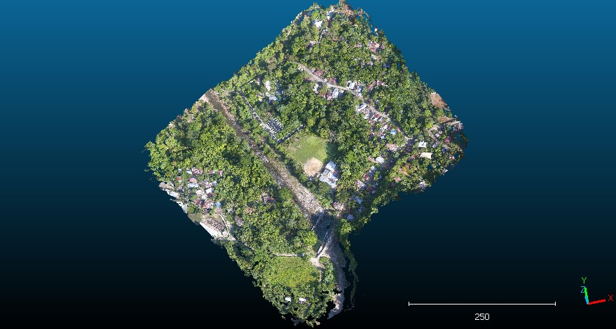

Ilustración 6 Odm modelo georreferenciado laz by cloud compare.
Fuente: Elaboración propia

Para la modelación hidrológica de la cuenca, se utilizó el software HEC-HMS (Hydrologic Engineering Center’s Hydrologic Modeling System). Esta herramienta permite simular el proceso de generación del escurrimiento superficial a partir de eventos de precipitación, considerando distintos métodos de transformación ya sean lluvia, escorrentía, pérdidas por infiltración y propagación del flujo en canales y ríos. La estructura del modelo se definió a partir de la delimitación de subcuencas dendríticas, redes de drenaje y parámetros morfométricos obtenidos mediante un análisis SIG.
Se emplearon datos pluviométricos y características del suelo y la cobertura vegetal para establecer las condiciones de entrada del modelo. Dicha simulación permitió obtener los hidrogramas de salida en puntos estratégicos de la cuenca, los cuales fueron utilizados como insumo para la modelación hidráulica posterior en HEC-RAS.
Este enfoque integrado entre HEC-HMS y HEC-RAS facilita una mejor comprensión del comportamiento hidrológico e hidráulico de la cuenca, permitiendo una evaluación más precisa del riesgo hídrico.
A partir de los datos obtenidos al utilizar cloudcompare se procedió a depurar el dtm0p5m tif y dtm 1m tif, respectivamente. El software incluye muchos procedimientos tradicionales de análisis hidrológico, como la infiltración de eventos, hidrogramas unitarios y enrutamiento hidrológico.
Entonces al momento de procesar la información se tomaron datos distintas fuentes como (wunderground.com, 2024) e (Instituto Dominicano de Meteorología (INDOMET), 2024) , sobre la cantidad de precipitación que cayó en octubre 5 del año 2024.
Entonces al momento de correr el software con dichos detalles de precipitación de un intervalo de unas 24 horas se obtuvo;
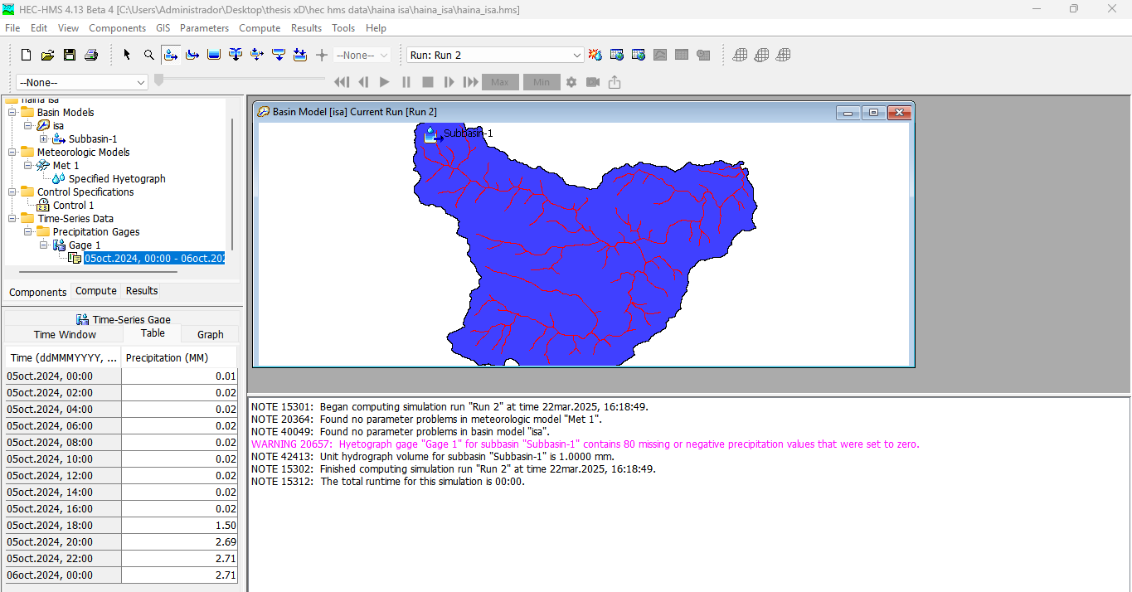

Ilustración 7 Time series gage table
Fuente: Elaboración propia

Entonces los datos de precipitación al ser agregados mostraron el volumen de la cantidad de agua si produjera una inundación, con los valores respectivamente, cuya demostración seria esta;
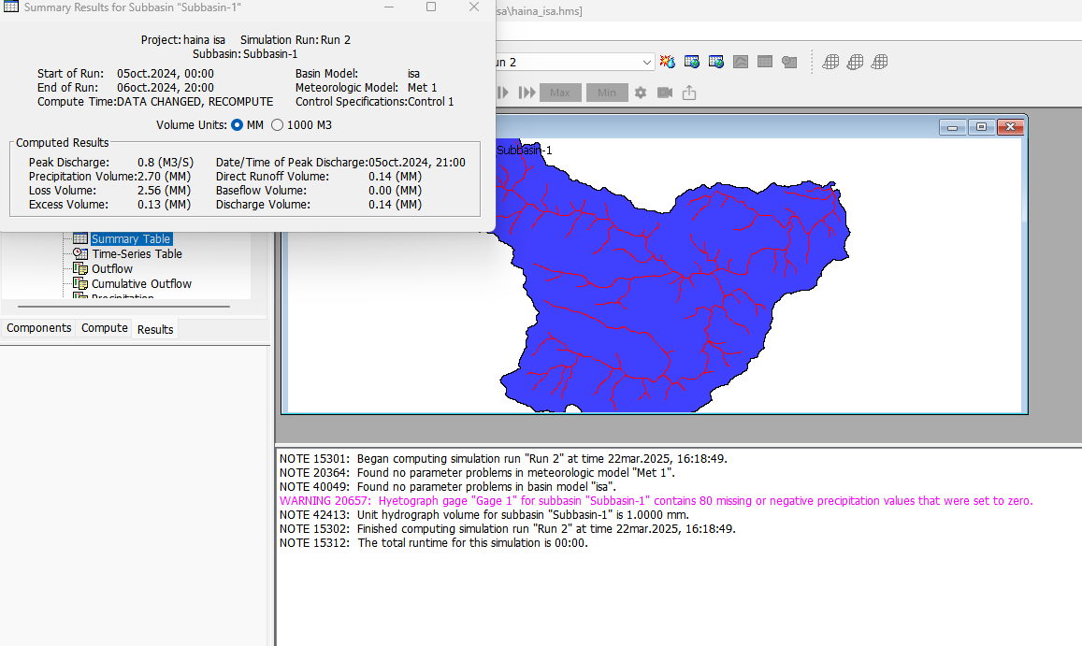
Ilustración 8 Volume units by Hec Ras
Fuente: Elaboración propia

En cuanto al producto de ese procesamiento se obtuvieron múltiples resultados ya sea de precipitación, de la perdida de precipitación, o el resultado de desagüe o salida, así mismo el resultado de flujo de base de la cuenca del río isa.

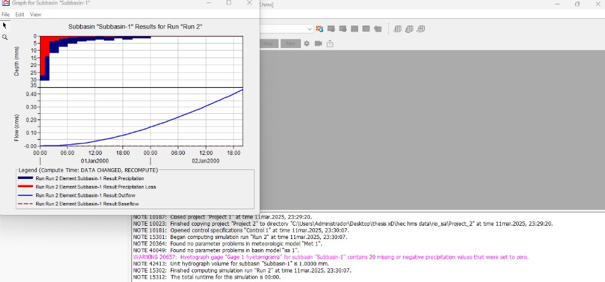
Ilustración 9 Sub-cuenca.
Fuente: Elaboración propia

Sin embargo, al momento de recrear el hietograma el cual es una representación gráfica de la intensidad de las precipitaciones a lo largo del tiempo, que suele utilizarse para evaluar la escorrentía de las aguas pluviales, diseñar sistemas de drenaje y gestionar los riesgos de inundación. Usualmente se toman intervalos de tiempo con el porcentaje precipitación ya sea diario, semanal o mensual, en este caso se utilizó el intervalo diario, de unas 24 horas para poder evaluar la precipitación pluvial comprendida en ese lapso de tiempo.

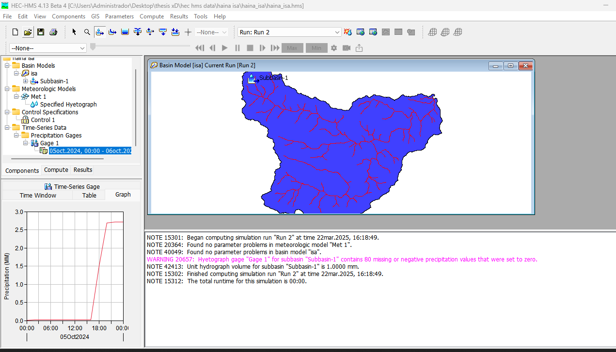
Ilustración 10 Hietograma
Fuente: Elaboración propia

Para poder seguir desarrollando el análisis hidrodinámico fue necesario hacerlo mediante el uso del software HEC-RAS (Hydrologic Engineering Center’s River Analysis System), el cual es una herramienta ampliamente utilizada para la simulación del flujo en ríos y canales, tanto en régimen permanente como no permanente.
Se utilizó el DEM como base para la representación topográfica de la cuenca, sobre el cual se construyó la geometría hidráulica del cauce, incluyendo la delimitación de secciones transversales y estructuras de control hidráulico, en caso de ser necesarias. Se calibró el modelo mediante la incorporación de parámetros hidrológicos y condiciones de frontera obtenidas de registros históricos o simulaciones previas.
Una vez ejecutada la simulación, los resultados fueron analizados mediante la herramienta HEC-RAS Mapper, lo que permitió generar mapas de inundación, distribución de velocidades y profundidades, facilitando así la interpretación del comportamiento hidráulico del sistema fluvial bajo distintos escenarios hidrológicos.
Esta metodología proporciona una base técnica sólida para la gestión del riesgo por inundaciones y la planificación del uso del suelo en áreas vulnerables.
Una de las problemáticas que surgió el al utilizar HEC-RAS fue el hecho de que en cierto punto al trabajar con este software resulto ser no compatible con Windows 11 pro, por ende, surgieron ciertos inconvenientes como error al Mesh lo cual indica que la operación aritmética ha provocado un desbordamiento, asi mismo cuando el cauce esta delineado incorrectamente, valores de tiempo de cálculos muy grandes, problemas al importar shapefiles o grids a HEC-RAS Mapper.
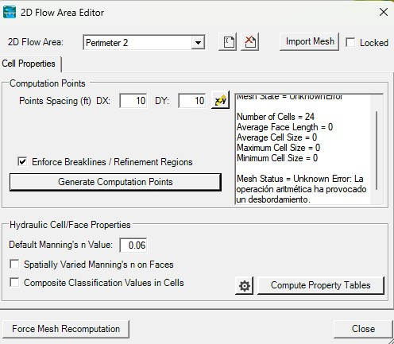
Ilustración 11 Generate computation points.
Fuente: Elaboración propia

Aunque las áreas de flujo bidimensional son regiones de un modelo en las que el flujo a través de esa región será calculado con los algoritmos de cálculo de flujo bidimensional de HEC-RAS.
Las áreas de flujo 2D permiten simular el comportamiento del agua en superficies extensas, irregulares y no canalizadas, mediante el uso de un modelo bidimensional que resuelve las ecuaciones de Saint-Venant de forma numérica en una malla llamada mesh definida sobre el terreno, representando así con mayor detalle la expansión lateral del agua, bifurcaciones, remansos y flujos en calles o canales naturales.
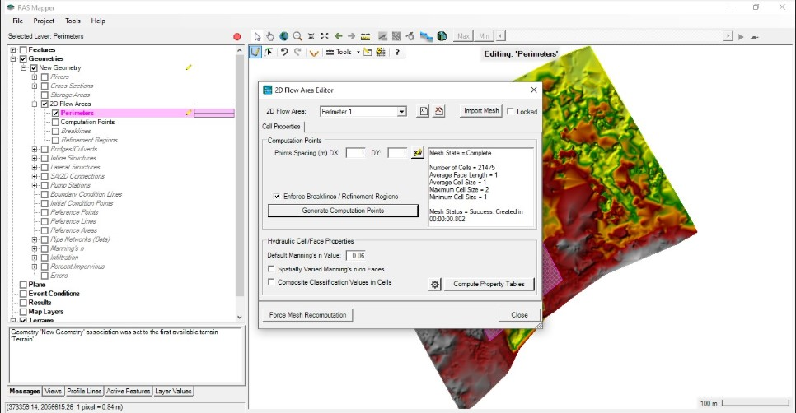
Ilustración 12 Ras mapper 0.5m
Fuente: Elaboración propia

Al momento de generar el cálculo modelizándolo con dicha área de flujo, utilizando los diferentes ras mapper ya sean el 1m y el 0.5m la solución fue que el 1 da mejores resultados al momento de generar dicho calculo favoreciendo la obtención de un análisis más preciso del flujo superficial, ideal para estudios de inundación.

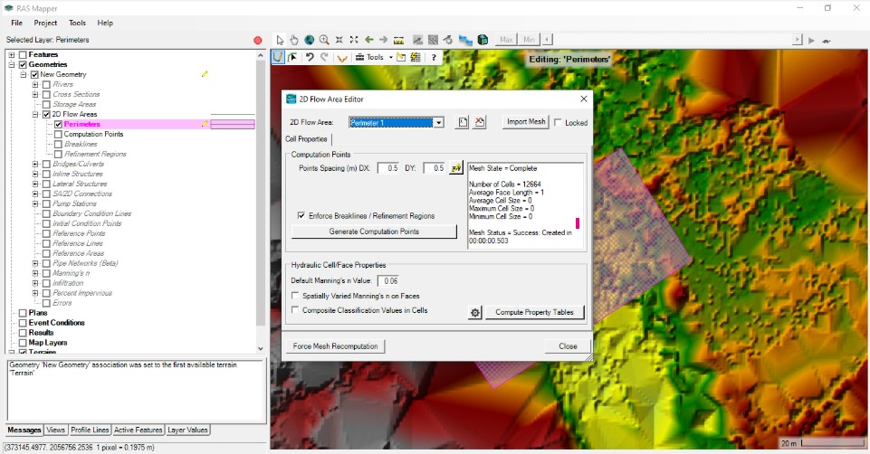
Ilustración 13 Ras mapper 1m.
Fuente: Elaboración propia

Cabe destacar que partiendo de hec ras los datos geométricos suelen definir básicamente el aspecto físico de un cuerpo de agua, generalizando su estructura y por supuesto la forma en cómo dicho cuerpo de agua fluye a través de su cauce conformando el primer paso para construir una minuciosa simulación hidráulica.
Entonces los datos geométricos suelen estar compuestos por el tramo de río que es principalmente la línea central del cauce, la cual conecta varias secciones transversales, y estas a su vez son cortes perpendiculares al flujo del río, los cuales definen la silueta del rio y sus márgenes, donde las elevaciones x, y, z. se utilizaron para definir los márgenes de la izquierda, derecha y por supuesto el talweg o fondo del canal, donde destacan principalmente el perímetro, los radios hidráulicos, incluyendo el número de manning o el coeficiente de rugosidad, donde estos a su vez van afectando la resistencia al flujo.
Sin embargo, pueden encontrarse ciertas áreas con flujo ineficaz, y así mismo áreas donde el flujo no fluye como debería, ya sean presas, alcantarillados, embalses y puentes.
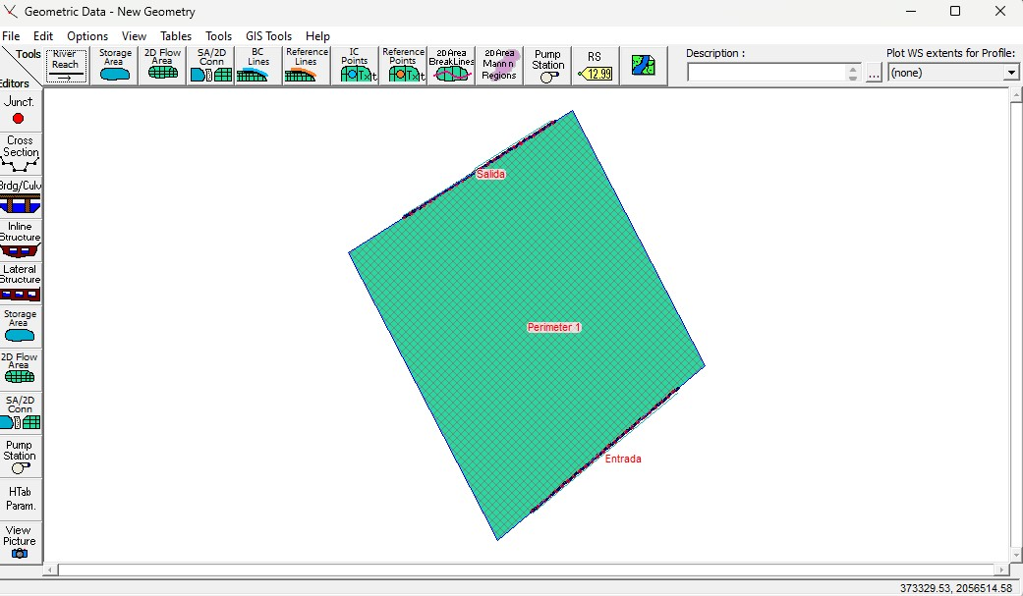
Ilustración 14 Datos geométricos.
Fuente: Elaboración propia

Aunque es importante saber que los s son en efecto curvas, las cuales representan las distintas variaciones de un caudal en función del tiempo, partiendo de un punto específico de un cuerpo de agua, entonces diciendo esto con hec ras se logró representar el hidrograma de caudal y el hidrograma de etapa.
El modelo logró representar de manera adecuada el comportamiento del flujo superficial durante un evento de alta intensidad. La distribución espacial y temporal de la información profunda tiene una consistencia coherente con la topografía terrestre.
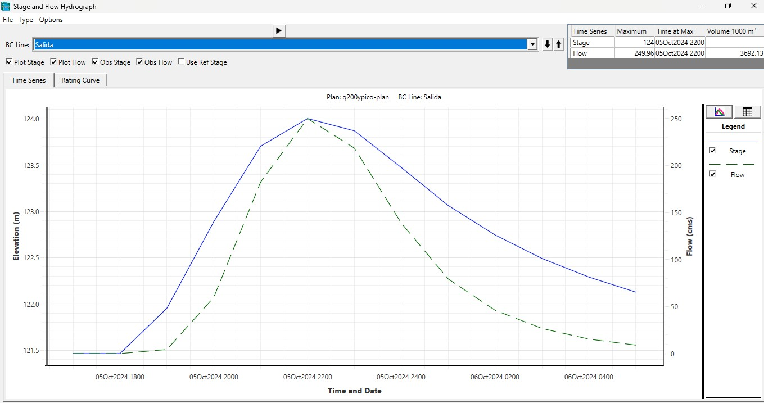
Ilustración 15 Hidrograma de etapa y caudal, salida.
Fuente: Elaboración propia

Mientras que el hidrograma de la entrada permitió captar la forma real de las condiciones hidrológicas extremas. La respuesta del sistema fue rápida en la acumulación y descarga del caudal, evidenciando áreas potenciales de riesgo de inundación principalmente en el cauce y sus zonas adyacentes.
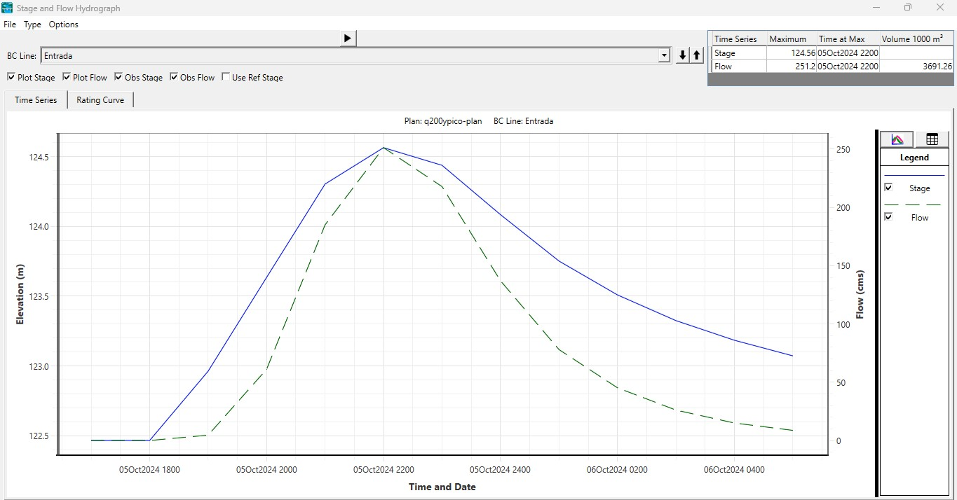
Ilustración 16 Hidrograma de etapa y caudale, entrada.
Fuente: Elaboración propia
La simulación se diseñó con base en un evento de crecida representativo, utilizando una alta frecuencia de cómputo de 5 segundos que permite capturar con mayor detalle el comportamiento dinámico del flujo. Esta configuración es especialmente útil para eventos intensos de corta duración, como tormentas localizadas o avenidas súbitas.

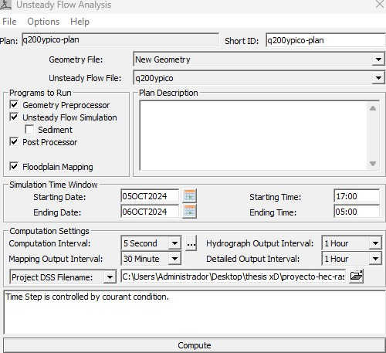
Ilustración 17 Análisis de flujo no permanente.
Fuente: Elaboración propia

Tabla 3 Análisis de flujo no permanente.

Parámetro | Valor | Descripción
Nombre del plan | Q200ypico-plan | Identificador del plan de simulación.
Archivo de la geometría | New Geometry | Geometría del río definida previamente.
Archivo de flujo no permanente | q2ooypico | Contiene el hidrograma de entrada y condiciones de borde.
Programas seleccionados | Geometry Preprocessor, Unsteady Flow Simulation, Post Processor | Módulos necesarios para ejecutar la simulación y procesar resultados.
Periodo de simulación | 05/oct/2024 17:00 – 06/oct/2024 05:00 | Duración total: 12 horas.
Intervalo de cálculo (Computation Interval) | 5 segundo | Alta resolución temporal para estabilidad numérica y precisión.
Intervalo de salida de hidrogramas | 1 hora | Periodicidad con la que se registran los caudales.
Intervalo de salida de mapeo (Mapping Output) | 30 minutos | Frecuencia para visualización de mapas (no activado en esta simulación).
Intervalo de salida detallada | 1 hora | Frecuencia con la que se almacenan resultados avanzados.
Archivo DSS | Ubicado en la ruta del proyecto | Archivo donde se almacenan los datos de entrada y resultados de la simulación.
Condición de Courant | Activada automáticamente | Asegura la estabilidad numérica del modelo ajustando el tiempo de cálculo según la velocidad de propagación de ondas.

Fuente: Elaboración propia

Sin embargo, se logró realizar el análisis satisfactoriamente y el resultado fue un intervalo representando la hora pico para el 5 de octubre del año 2024 a las 20:00 horas específicamente. Donde la zona central del dominio muestra tiene una profundidad máxima de unos 3,03 m, con una distribución uniforme del río en la mayor parte del canal principal. Las zonas periféricas, especialmente hacia los márgenes del cauce, presentan menor profundidad o permanecen secas. La distribución del flujo indica es una distribución bien definida y contenida del evento hidrológico.
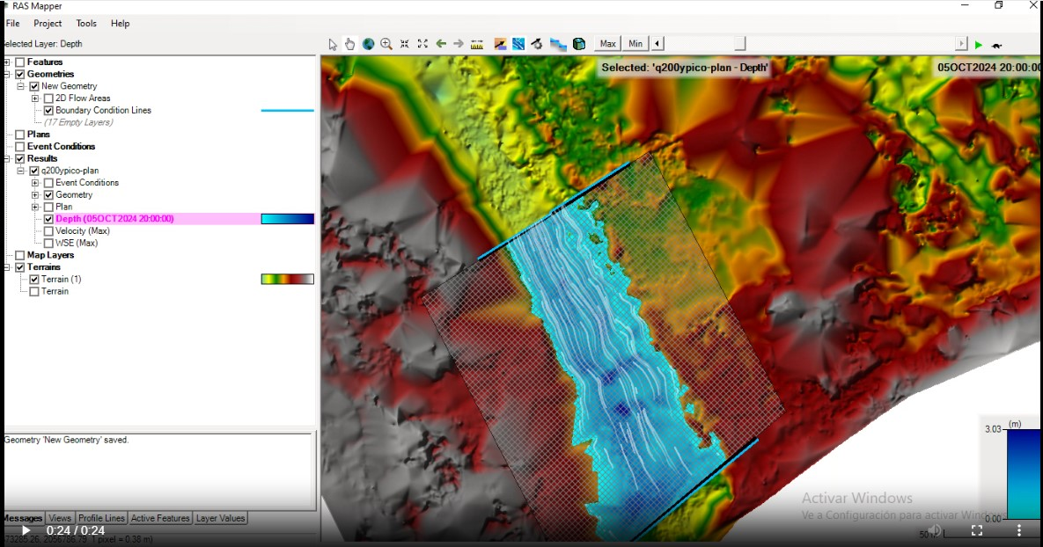
Ilustración 18 Flujo Río Isa
Fuente: Elaboración propia
file:///C:/Users/Administrador/Downloads/Kazam_screencast_00024.mp4

En cuanto a la etapa final, esta fue básicamente param6 de octubre del 2024, a las 17:00 horas donde finalizaría el evento, cuya profundidad del flujo se redujo a un máximo de unos 2,29 m, lo cual se hizo evidente en la fase de recepción, por lo tanto, dicha captación sugiere un drenaje progresivo de la zona.
Donde las partes del flujo están más fragmentadas, lo que refleja un pequeño flujo hidráulico continuo. Cabe destacar que la simulación hidrodinámica la cual tuvo condiciones cuyo flujo fue algo bajo, pero representa el desempeño del sistema ante el evento pico caudal correspondiente al plan q200ypico-plan, con condiciones estables entre las 17:00 horas del 5 de octubre de 2024 y las 05:00 horas del 06 de octubre de 2024.
La condición de entrada a la línea frontal corresponde a un hidrograma con un caudal máximo de unos 251,2 m³/s, registrado alrededor de las 22:00 h del 5 de octubre de 2024.

Prácticamente el volumen total del evento es de unos 3691,26 × 10³ m³. Concerniente a la curva de la cuenca, esta presenta una rápida ascensión y a la vez se pudiese decir una recepción prolongada, la cual es una característica típica de los eventos de lluvia drásticamente súbita y de duración efímera. El nivel máximo se sitúa alrededor de los 124,56 m, coincidiendo con el impacto instantáneo del sistema hidrostático.
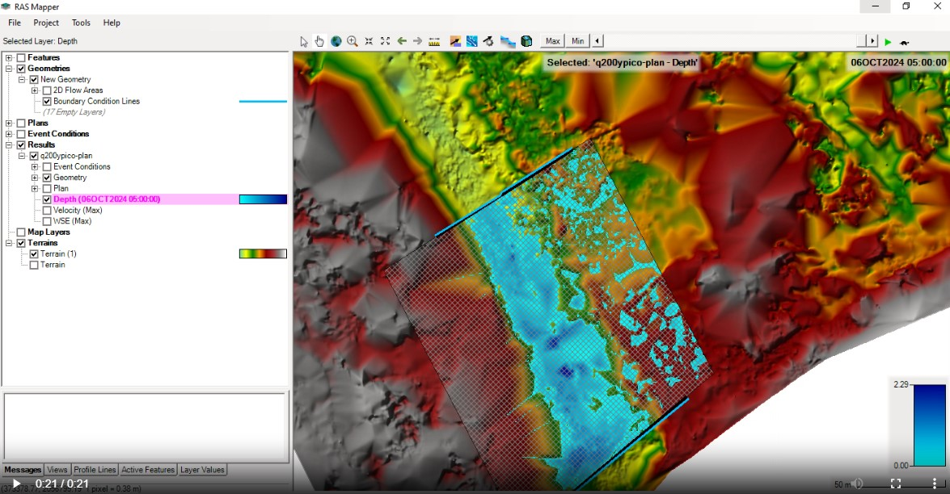

Ilustración 19 Resultado de la simulación
Fuente: Elaboración propia
file:///C:/Users/Administrador/Downloads/Kazam_screencast_00026.mp4

4.2. Conclusiones.
En cumplimiento del primer objetivo específico, se logró identificar las zonas de la cuenca del río Isa con mayor riesgo de inundación, a través de simulaciones hidráulicas realizadas en HEC-RAS 2D, apoyadas en Modelos Digitales de Elevación procesados en QGIS. Los resultados permitieron delimitar áreas críticas dentro del distrito de El Sidral, donde se evidenció una mayor profundidad y velocidad de flujo en eventos de crecida, destacando zonas pobladas y sectores agrícolas vulnerables.
Con respecto al segundo objetivo específico, se pudieron reconocer los patrones de inundación durante las crecidas del río Isa, evidenciando que la geomorfología del terreno y la ocupación del suelo en zonas bajas inciden directamente en la propagación del agua. El comportamiento del flujo reveló trayectorias dominantes, acumulación en áreas depresivas y limitaciones naturales en la capacidad de drenaje, factores que amplifican el riesgo en eventos hidrometeorológicos extremos.
En relación al tercer objetivo específico, se propone un modelo de acción comunitaria y técnica, que integra tanto recomendaciones estructurales como medidas no estructurales. Se plantea la necesidad de implementar sistemas de alerta temprana, establecer normativas para la ocupación del suelo, realizar campañas de concientización y fortalecer las capacidades del ayuntamiento y las instituciones locales en la gestión del riesgo de inundación. Esta propuesta tiene como finalidad aumentar la resiliencia del territorio frente a eventos futuros y reducir las pérdidas humanas, económicas y ambientales.
En conclusión, esta investigación no solo aporta una herramienta técnica para el análisis de riesgo, sino que también promueve una cultura de prevención y planificación participativa en la cuenca del río Isa, con énfasis en el distrito municipal de El Sidral.
La integración de modelos hidráulicos con sistemas de información geográfica representa una estrategia efectiva para apoyar decisiones informadas en la gestión del territorio y del riesgo. En términos generales, la investigación demuestra la importancia del uso de herramientas de hidrodinámica y geoespacial como soporte técnico en la planificación territorial y en la gestión del riesgo de desastres, contribuyendo así a la formulación de políticas públicas más sostenibles y adaptadas al contexto local.
Así mismo este análisis de investigación a ayudado a deducir el hecho de que el cambio climático es un hecho inminente y la vulnerabilidad de las comunidades asentadas en las riberas de arroyos, cañadas y ríos de nuestro país las hace ser las victimas principales de fenómenos naturales, ya sean huracanes, vaguadas y tormentas.
El desarrollo de una simulación hidráulica para el segmento del río Isa, en la comunidad de El Sidral del municipio Villa Altagracia, constituye un esfuerzo que busca llenar un vacío significativo en el estudio de los recursos hídricos locales.
Más que una simple investigación académica, este trabajo pretende ser un llamado a la acción ya que es imprescindible que las autoridades, instituciones educativas y comunidades locales reconozcan el valor de los modelos hidráulicos como instrumentos esenciales para la gestión sostenible del agua.
Se hace necesario invertir-en formación técnica, adquisición de datos hidrológicos precisos y en el fortalecimiento de las capacidades institucionales para el uso de tecnologías como HEC-RAS.
Este trabajo sienta las bases para que futuras investigaciones completen la simulación, analicen escenarios hidrodinámicos reales y generen soluciones aplicables. Que este esfuerzo inicial inspire a otros a continuar lo empezado, en beneficio del desarrollo de El Sidral y otras comunidades vulnerables del país.

4.3. Recomendaciones
Con base en los resultados obtenidos, se recomienda continuar con estudios similares que incluyan variables climáticas futuras, posibles cambios en el uso del suelo y escenarios de deforestación, con el fin de proyectar el comportamiento de la cuenca en condiciones de mayor presión ambiental.
Cabe destacar se recomienda al Ministerio de Medio Ambiente y Recursos Naturales establecer un sistema de monitoreo ambiental continuo en la cuenca del río Isa para prevenir la deforestación, el uso inadecuado del suelo y la ocupación de zonas de amortiguamiento fluvial. Incluir a la cuenca media del río Isa en programas nacionales de restauración ecológica y reforestación, priorizando áreas críticas para la recarga hídrica y control de escorrentía.
Al Centro de Operaciones de Emergencias (COE) y la ONAMET), desarrollar sistemas de alerta temprana específicos para el distrito El Sidral, incluyendo sensores de nivel de agua y difusión de información climática local en tiempo real y así mismo integrar los resultados de este estudio en sus planes de emergencia regionales, con mapas de riesgo actualizados y rutas de evacuación definidas.
Al ayuntamiento del distrito municipal de El Sidral, el cual debería de incorporar los mapas de riesgo generados en esta investigación dentro del ordenamiento territorial local y regular el uso del suelo en las zonas vulnerables a inundación.
Elaborar y ejecutar un plan municipal de gestión del riesgo de inundación, con enfoque preventivo y participativo, incluyendo obras de mitigación y acciones educativas, y coordinar acciones con instituciones nacionales y comunitarias para garantizar una respuesta eficaz ante eventos extremos.

Sin embargo, las instituciones educativas y organizaciones locales, deberían de llevar a cabo programas de sensibilización ambiental y formación en gestión del riesgo dirigidos a estudiantes, líderes comunitarios y la población en general. Por lo tanto, es necesario fomentar la participación de jóvenes y mujeres en actividades de monitoreo comunitario y acciones preventivas como simulacros y brigadas de emergencia.
Las personas pertinentes, ya sean el alcalde o el dirigente comunitario en la comunidad del distrito municipal de El Sidral, debe de organizar comités de gestión del riesgo y mantener una comunicación activa con las autoridades para reportar cambios en el comportamiento del río o zonas de amaneza.
Evitando la ocupación de zonas inundables y colaborar en el mantenimiento de drenajes, cañadas y espacios naturales, reduciendo el riesgo desde acciones cotidianas y al mismo tiempo valorando la información técnica generada en este estudio como una herramienta de autoprotección y fortalecimiento de la población comunitaria. Así mismo fomentar programas de restauración ecológica y reforestación en áreas críticas de recarga hídrica.

4.4. Referencias
Aakanksha, G. (11 de febrero de 2023). Simulacion digital. Britannica : https://www.britannica.com/science/simulation
Ayala, F. (2002). Riesgos naturales. http://www.desenvolupamentsostenible.org/es/los-riesgos-naturales/3-concepto-y-tipo-de-riesgo/3-7-riesgo-de-inundaciones#:~:text=Las%20inundaciones%20se%20convierten%20en,excepcional%20y%20las%20actividades%20humanas.
banrepcultural. (s.f.). banrepcultural: https://enciclopedia.banrepcultural.org/index.php?title=Afluente#:~:text=El%20afluente%20es%20uno%20de,da%20forma%20al%20paisaje%20natural.
Blaxter, L., & Hughes. (2009). Cómo se Investiga. Revista Investigaciones en Educación, 1, 243-248.
Britannica, T. E. (01 de marzo de 2007). Encyclopedia Britannica: https://www.britannica.com/science/drainage-basin. Accessed 6 June 2025.
Britannica., T. E. (23 de enero de 2020). Encyclopedia Britannica: https://www.britannica.com/science/runoff
Cartaya, S. y.-E. (2016). Identificación de zonas en riesgo de inundación mediante la simulación hidráulica en un segmento del Río Pescadillo, Manabí, Ecuador. Scielo, vol.40, n.89, pp.158-170. ISSN 1010-2914. Identificación de zonas en riesgo de inundación mediante la simulación hidráulica en un segmento del Río Pescadillo, Manabí, Ecuador: https://ve.scielo.org/scielo.php?pid=S1010-29142016000300009&script=sci_abstract
Crandell, C. (12 de Marzo de 2025). Encyclopedia Britannica: https://www.britannica.com/science/wetland
Duran, Y. (s.f.). MACROINVERTEBRADOS ACUÁTICOS DE LA SECCIÓN MEDIA DEL RÍO ISA. VILLA ALTAGRACIA, SAN CRISTÓBAL, REPÚBLICA DOMINICANA.
Evers, J. (19 de octubre de 2023). nationalgeographic: https://education.nationalgeographic.org/resource/flood-plain/
F. W., &. S. (2011). Appalachian Basin. brittanica .
fluvial, G. (14 de noviembre de 2024). wikipedia: https://es.wikipedia.org/
Government, Q. (octubre de 2017). Department of Natural Resources and Mines, Guide for Flood Studies and Mapping . Department of Natural Resources and Mines, Guide for Flood Studies and Mapping : https://www.resources.qld.gov.au/__data/assets/pdf_file/0010/332695/guide-flood-studies-mapping-qld.pdf
Instituto Dominicano de Meteorología (INDOMET). (05 de octubre de 2024). Instituto Dominicano de Meteorología (INDOMET): https://indomet.gob.do/
Jiménez Calderón, L. (2018). Repositorio institucional : https://repositorio.unphu.edu.do/handle/123456789/1145
Lotha, G. (Ed.). (2023). Flood. Britannica, 6(6), none. https://www.britannica.com/science/flood/additional-info#history
Marcano, J. (2025). JMarcano.com. https://mipais.jmarcano.com/geografia/geografia-sanacional/provincias/prov_sancristobal/
MMARN. (2012). Santo Domingo .
Paz, F. (01 de abril de 2022). banrepcultural: https://enciclopedia.banrepcultural.org/index.php?title=Hoya_hidrogr%C3%A1fica
Petruzzello, M. (2023). Britannica.
Ritter, D. (2003). Encyclopedia Britannica: https://www.britannica.com/science/river
Rivera, R. (2022). Biblioteca Virtual de Educación Ambiental: https://bvearmb.do/handle/123456789/2131
USC Libraries . (21 de Junio de 2025). USC Libraries : https://libguides.usc.edu/writingguide
wunderground.com. (05 de octubre de 2024). wunderground.com: https://www.wunderground.com/dashboard/pws/IPEDRO2/table/2024-10-5/2024-10-5/daily
Young, G. (27 de septiembre de 2024). Britannica : https://www.britannica.com/place/Hispaniola




Universidad Autónoma de Santo Domingo
Facultad de Ciencias
Escuela de Geografía

Título de Tesis:
Simulación de inundación hidráulica en la cuenca del río Isa en la provincia San Cristóbal, en el municipio de Villa Altagracia en la comunidad de El Sidral, Santo Domingo, República Dominicana.

Tesis para Optar por el Título de:
Licenciado en Geografía Mención Recursos Naturales y Ecoturismo

Sustentante:
Br. Romanti Esther Aquino Payano: _______________________________ (________ puntos)
Asesores:
Mtro. Ariel Bosch ______________________

Jurados:
_________________________________ _________________________________
Mtro. Alejandro Hernández Mtro. Hailer Tomas Ferreras Sena
(Vocal) (Secretario)
__________________________________
Mtra. Martin Rapilly
(Presidente)
Fecha de defensa: 21 de Julio, 2025
_____________________________ ____________________________
Mtro. Alejandro Hernández Grullón Mtro. José Ferreira Capellán
Dir. Escuela de Geografía Decano de la Facultad de Ciencias

